Groupe Consultatif d’Experts sur les Communications Nationales des Parties ne figurant pas a l’Annexe I de la Convention
(GCE)

Manuel du secteur de l’Agriculture
Simulation de l’élaboration d’un inventaire
AGRICULTURE, IIème partie

SIMULATION DE L’ELABORATION D’UN INVENTAIRE POUR LE SECTEUR AGRICOLE

1. Situation actuelle des Parties ne figurant pas à l’Annexe I

L’Article 4, paragraphe 1, et l’Article 12, paragraphe 1, de la Convention cadre des Nations Unies sur les Changements Climatiques(CCNUCC) stipulent que chaque Partie doit, dans le cadre de ses Communications nationales, rapporter à la Conférence des Parties (CdP) des informations relatives à ses émissions par sources et à ses absorptions par puits de tous les Gaz à effet de serre (GES) non contrôlés par le Protocole de Montréal (inventaires des GES).

La CdP a adopté les lignes directrices relatives à la préparation des Communications nationales initiales lors de sa deuxième session, par la décision 10/CP.2. Ces lignes directrices ont été utilisées jusqu’à présent par les 117 Parties ne figurant pas à l’Annexe I (NAI) pour préparer leurs communications initiales. Lors de sa cinquième session, la CdP a entamé un processus de révision de ces lignes directrices. De nouvelles lignes directrices ont été adoptées par la CdP lors de sa huitième session, par la décision 17/CP.8.

La décision 17/CP.8 a révisé les lignes directrices relatives aux communications nationales émanant de Parties non visées à l’Annexe I de la Convention. Le secrétariat de la Convention sur les changements climatiques a préparé un « Guide d’utilisation des lignes directrices relatives aux Communications nationales émanant des Parties NAI », afin d’aider ces Parties à utiliser les lignes directrices relatives aux Communications nationales, en particulier au niveau de la préparation des inventaires de GES.

Plus de 100 Parties NAI se sont servies de la version révisée 1996 des Lignes directrices du GIEC (Re1996GL du GIEC) pour préparer leur inventaire de GES. Toutefois, la compilation et la synthèse des inventaires des Parties NAI ont fait ressortir un certain nombre de difficultés et de limitations liées à l’utilisation des Re1996GL du GIEC (par exemple, FCCC/SBI/1999/11, FCCC/SBI/2003/13, FCCC/SBSTA/2003/INF.10). Les GPG2000 et les GPG2003 ont, dans une certaine mesure, abordé certaines de ces limitations et ont également fourni des lignes directrices visant à réduire la marge d’incertitude. Le présent manuel sur les « Inventaires de GES dans le secteur agricole pour les Parties NAI » est destiné à aider les Parties NAI à utiliser le « Guide d’utilisation de la CCNUCC relatif aux Communications nationales émanant des Parties NAI » et fournit aussi un aperçu des outils et des méthodes disponibles pour réaliser des inventaires dans le secteur agricole, ainsi que le « Logiciel sur les inventaires » du GIEC.

En septembre 2003, 70 Parties NAI avaient soumis leurs communications nationales, lesquelles avaient été compilées et synthétisées par le Secrétariat de la CCNUCC. Les données chiffrées qui apparaissent dans le tableau ci-après font référence aux problèmes rencontrés et rapportés par ces Parties.

Tableau 1. Problèmes rencontrés par les Parties NAI lors de l’élaboration de leurs inventaires de GES

Source du problème | Nombre de Parties NAI | %
Données d’activité | 65 | 92,9
Facteurs d’émissions | 45 | 64,3
Méthode | 8 | 11,4

D’après ce tableau, il apparaît clairement que, selon les Parties NAI, le principal obstacle à l’élaboration d’un inventaire de GES fiable, précis et complet, est lié à la disponibilité des données d’activité (93% des inventaires soumis), suivi par les facteurs d’émissions (64 % des inventaires soumis). Loin derrière, le manque de méthodes mieux adaptées constitue le troisième obstacle à l’élaboration d’inventaires de GES (11 % des inventaires soumis).

Les rapports relatifs à la Compilation et à la Synthèse (C&S) révèlent aussi qu’une part importante des problèmes rapportés par les Parties porte sur les Changements d’affectation des terres et foresterie (CATF) et que si l’on extrait ce secteur de l’analyse, le nombre de Parties faisant état de problèmes diminue de manière significative, comme le montre le tableau ci-dessous :

Tableau 2. Les CATF: un secteur problématique

Référence aux CATF | Nombre de Parties NAI | %
Mention exclusive des CATF | 9 | 12,9
CATF mentionnés avec d’autres secteurs | 42 | 60,0
Aucune mention des CATF | 19 | 27,1

Les chiffres présentés dans le tableau 2 ci-dessus indiquent que 9 Parties NAI sur 70 ont perçu les problèmes comme étant uniquement liés au secteur des CATF, principalement à cause du manque de précision des données d’activité. A l’opposé, 19 Parties NAI sur 70 ont trouvé que ce secteur ne posait pas de problème pour l’élaboration de l’inventaire.

La même analyse réalisée pour l’Agriculture donne les chiffres présentés dans le tableau ci-dessous:

Tableau 3. l’Agriculture: un secteur problématique

Problèmes liés à (secteur) | Nombre de Parties NAI | %
Mention exclusive de l’Agriculture | 0 | -
Agriculture associée à d’autres secteurs | 38 | 54,3
Aucune mention de l’Agriculture | 32 | 45,8

Si on les compare avec les chiffres du tableau 2 ci-dessus, les données résultant du tableau 3 indiquent que le secteur Agriculture est moins important (en ce qui concerne les problèmes) que le secteur CATF, puisque 32 Parties NAI sur 70 n’ont rapporté aucun problème d’élaboration d’inventaire lié à l’Agriculture, chiffre qui doit être comparé aux 19 Parties NAI qui avaient la même perception du secteur CATF.

2. Elaboration de l’inventaire de GES

La simulation va s’effectuer sur une base de source par source en tenant compte, dans la mesure du possible, des scénarios suivants :

- Scénario 1: valeurs par défaut (base de données internationale, valeurs du GIEC)
- Scénario 2: statistiques nationales et valeurs du GIEC par défaut
- Scénario 3: statistiques ventilées par régions écologiques ou administratives
- Scénario 4: méthodologie détaillée en cas de source-clef

Le principal objectif de cet exercice est d’illustrer, selon un processus étape par étape, la manière dont les émissions sont estimées et de comparer les chiffres provenant des différents scénarios pris en compte. Pour atteindre ces objectifs, il conviendra de prendre en considération les catégories de sources suivantes :

- Fermentation entérique et émissions de méthane,
- Gestion du fumier et émissions de méthane et d’oxyde nitreux,
- Brûlage des résidus de cultures et émissions de gaz non-CO₂, et
- Brûlage dirigé de savanes et émissions de gaz non-CO₂.

2.1. Emissions de méthane résultant de la fermentation entérique

Prenons un pays fictif, situé en Amérique latine, comportant une région tropicale et une région tempérée, couvrant 60% et 40% de sa superficie, respectivement. Ce pays possède une population d’animaux domestiques composée principalement de bovins laitiers et non laitiers, de moutons, de porcs et de volailles. Il compte également quelques troupeaux de chèvres et de chevaux.

La première étape, déterminante, dans la préparation de l’inventaire des émissions, consiste à caractériser la population de bétail, ce qui s’effectue en commençant par identifier et par quantifier les catégories/espèces de bétail, puis en examinant les méthodes d’estimation des émissions pour chaque espèce et, enfin, en identifiant la caractérisation la plus détaillée requise pour chaque espèce (c’est-à-dire « de base » ou « améliorée »). Cette caractérisation sera utilisée pour estimer les émissions à partir de différentes catégories de sources (c’est-à-dire, la fermentation entérique, la gestion du fumier et les émissions directes et indirectes provenant des terres agricoles).

Une fois la population de bétail caractérisée en fonction de l’ampleur des émissions dues aux différentes espèces et de la disponibilité des données, les émissions sont estimées en utilisant la méthode appropriée. Les émissions provenant des espèces nécessitant une caractérisation « de base » seront estimées à l’aide d’une méthode de niveau 1, tandis que celles faisant l’objet d’une caractérisation « améliorée » exigeront au moins une méthode de niveau 2.

Au cours de cet exercice, nous montrerons trois situations correspondant à trois niveaux de disponibilité des informations requises pour élaborer l’inventaire de ce pays fictif.

2.1.1. Niveau le plus bas de disponibilité de données

Dans le cas présent, l’agence chargée de l’inventaire de ce pays n’a pas accès à des statistiques nationales fiables, ni à d’autres sources de données d’activité, et n’est pas en mesure d’utiliser de facteurs d’émissions propres au pays. Elle extrait de la base de données de la FAO (moyenne sur trois ans) les informations suivantes à propos de sa population de bétail:

Espèces/catégorie | Nombre total d’animaux  (en millions)
Bétail laitier | 1,0
Bétail non laitier | 5,0
Buffles | 0
Moutons | 3,0
Chèvres | 0,05
Chameaux | 0
Chevaux | 0,01
Mules et ânes | 0
Porcs | 1,5
Volailles | 4,0

A partir des statistiques de la FAO, il est également déterminé que les vaches laitières représentent 55% du bétail laitier et que la production moyenne annuelle par vache se monte à 1000 litres. Il n’existe pas d’informations disponibles sur la répartition des animaux par région climatique et, dans un premier temps, on suppose qu’elle est proportionnelle à la superficie des terres pour toutes les catégories.

      - Détermination des catégories de sous-sources significatives

A partir de ces informations, une première estimation approximative des émissions est réalisée en appliquant une méthode de niveau 1, avec, pour objectif, l’identification des catégories qui nécessitent une estimation plus précise (niveau 2). Pour ce faire, il est possible d’utiliser le logiciel du GIEC. Ouvrez le logiciel, cliquez sur « Secteurs » dans la barre de menu et sélectionnez « Agriculture ». Un nouveau classeur s’affiche, contenant les feuilles de programmation. Allez à la feuille intitulée « 4-1s1 » et remplissez-la avec les données relatives à la population animale. Collectez ensuite les facteurs d’émissions par défaut fournis dans les tableaux 4-3 et 4-4 des Lignes directrices 1996 du GIEC, Manuel de référence, et entrez leurs valeurs dans la feuille de travail, afin d’obtenir l’écran suivant:

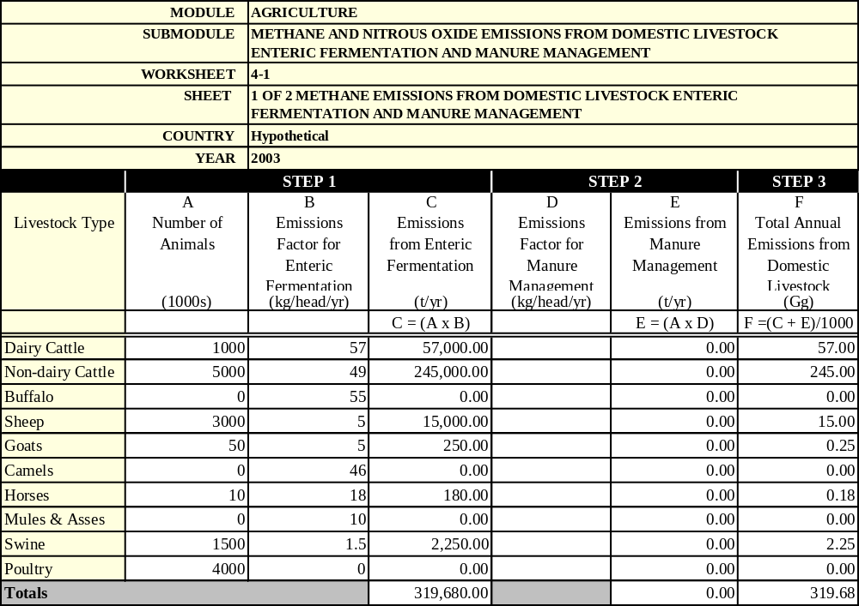

D’après l’arbre de décisions apparaissant au Schéma 4.2 (p 4.24) des GPG 2000 du GIEC, une sous-catégorie serait significative à condition de représenter entre 25 et 30 % des émissions de la catégorie de sources. Dans le cas présent, seule la sous-catégorie des bovins non laitiers remplit cette condition (77% des émissions totales) et, par conséquent, nécessite une caractérisation « améliorée » et une méthode de niveau 2 pour estimer les émissions de CH₄ issues de la fermentation entérique. Une caractérisation « de base » peut être appliquée à toutes les autres catégories.

      - Caractérisation améliorée de la population des bovins non laitiers

Une caractérisation améliorée requiert des informations supplémentaires à celles fournies par les statistiques de la FAO. La consultation d’experts ou d’industriels locaux constitue une source précieuse dans ce contexte où il n’existe pas de statistiques officielles fiables. Supposons que, à partir de ces sources, l’agence chargée de l’inventaire détermine que la population de bovins non laitiers se compose de vaches (40%), de bœufs (40%) et de jeunes en croissance (20%). A chacune de ces trois sous-catégories doit correspondre une estimation de l’apport alimentaire et un facteur d’émissions pour convertir l’apport alimentaire en émissions de méthane. Une caractérisation améliorée permet d’estimer l’apport énergétique brut pour chaque sous-catégorie, comme cela est expliqué dans les GPG 2000 du GIEC (pages 4.10 à 4.20), en utilisant les équations 4.1 à 4.11. Le tableau ci-après montre tous les paramètres nécessaires pour la caractérisation améliorée des bovins non laitiers de cet exemple, le choix des valeurs et les résultats des calculs.
Paramètres | Symbole | Vaches | Boeuf | Jeunes bovins | Remarques
Poids (kg) | P | 400 | 450 | 230 | Données tirées du Tableau A-2, p. 4.33, Version révisée 1996 des Lignes directrices du GIEC, Manuel de référence
Prise de poids (kg/jour) | PP | 0 | 0 | 0,3 | Données tirées du Tableau, p. 4.33, Version révisée 1996 des Lignes directrices du GIEC, Manuel de référence
Poids à maturité (kg) | PM | 400 | 450 | 425 | Données tirées du Tableau, p. 4.33, Version révisée 1996 des Lignes directrices du GIEC, Manuel de référence
Travail (heures/jour) | - | 0 | 0 | 0 | Données tirées du Tableau, p. 4.33, Version révisée 1996 des Lignes directrices du GIEC, Manuel de référence
Contexte alimentaire | C_{a} | 0.28 | 0,23 | 0,25 | Tableau 4.5, GPG 2000 du GIEC, interprété avec l’aide d’experts locaux
Femelles mettant bas (%) | - | 67 | - | - | Données tirées du Tableau A-2, p. 4.33, Version révisée 1996 des Lignes directrices du GIEC, Manuel de référence
Digestibilité des aliments (%) | DE | 60 | 60 | 60 | Données tirées du Tableau A-2, p. 4.33, Version révisée 1996 des Lignes directrices du GIEC, Manuel de référence
Coefficient d’entretien | Cf_{i} | 0,335 | 0,322 | 0,322 | Tableau 4.4, GPG 2000 du GIEC
Energie nette consacrée à l’entretien (MJ/jour) | EN_{m} | 30,0 | 31,5 | 19,0 | Calculée à l’aide de l’équation 4.1, GPG 2000 du GIEC
Energie nette consacrée à l’activité (MJ/jour) | EN_{a} | 8,4 | 7,2 | 4,8 | Calculée à l’aide de l’équation 4.2a, GPG 2000 du GIEC
Coefficient de croissance | C | - | - | 0,9 | Page 4.15, 2000 IPCC GPG (moyenne arithmétique de valeurs pour les femelles et les bouvillons)
Energie nette consacrée à la croissance (MJ/jour) | EN_{g} | - | - | 4,0 | Calculée à l’aide de l’équation 4.3a, GPG 2000 du GIEC
Energie nette issue de la perte de poids et utilisée pour l’entretien (MJ/jour) | EN_{mobilised} | - | - | - | Pertes de poids considérées comme inexistantes
Energie nette consacrée au travail (MJ/jour) | EN_{w} | - | - | - | Données tirées du Tableau A-2, p. 4.33, Version révisée 1996 des Lignes directrices du GIEC, Manuel de référence
Coefficient de gestation | C_{p} | 0,1 | - | - | Tableau 4.7, GPG 2000 du GIEC
Energie nette consacrée à la gestation (MJ/jour) | NE_{p} | 3,0 | - | - | Calculée à l’aide de l’équation 4.8, GPG 2000 du GIEC
Part de l’énergie brute disponible pour l’entretien (%) | EN_{ma}/DE | 0,49 | 0,49 | 0,49 | Calculée à l’aide de l’équation 4.9, GPG 2000 du GIEC
Part de l’énergie brute disponible pour la croissance (%) | Ne_{ga}/DE | 0,28 | 0,28 | 0,28 | Calculée à l’aide de l’équation 4.10, GPG 2000 du GIEC
Apport énergétique brut (MJ/jour) | GE | 139,3 | 130,4 | 117,7 | Calculée à l’aide de l’équation 4.11, GPG 2000 du GIEC
Intensité énergétique de l’alimentation (MJ/kg) | - | 18,45 | 18,45 | 18,45 | Valeur par défaut du GIEC
Apport alimentaire (kg de matière sèche/jour) | - | 7,55 | 7,07 | 6,38 | Calculé
Apport alimentaire (% de P) | - | 1,9 | 1,6 | 2,8 | Calculé

Il importe de vérifier que l’apport d’énergie brute calculé équivaut, en termes d’aliments consommés, à environ 1 à 3 % du poids corporel vivant de chaque sous-catégorie. Dans notre cas, l’estimation de l’apport alimentaire pour les trois catégories se situe bien dans cette marge.

      - Estimation de niveau 2 des émissions de CH₄ résultant de la fermentation entérique des bovins non laitiers

Les données d’activité détaillées obtenues dans la section précédente doivent être combinées à des facteurs d’émission pour donner les émissions de chaque sous-catégorie. Le calcul des facteurs d’émissions (Eq. 4.14, GPG 2000 du GIEC) implique de sélectionner une valeur convenable pour le taux de conversion du méthane (fraction de l’énergie brute des aliments qui est convertie en méthane, Y_{m}). Dans cet exemple d’un pays ne possédant pas de données nationales fiables, il est recommandé d’utiliser les valeurs par défaut fournies par les GPG 2000 du GIEC (Tableau 4.8) ou par la Banque de données des facteurs d’émissions du GIEC. Dans le cas présent, les deux sources donnent la même valeur, indiquée dans le tableau ci-dessous.

Paramètre | Symbole | Vaches | Boeufs | Jeunes bovins | Remarques
Taux de conversion du CH₄ | Y_{m} | 0,06 | 0,06 | 0,06 | Données extraites du Tableau 4.8 (GPG 2000 du GIEC) et de la BDFE
Valeur énergétique du CH₄ (MJ/kg de CH₄) | - | 55,65 | 55,65 | 55,65 | ----
Facteur d’émission (kg de CH₄/tête/année) | FE | 54,8 | 51,3 | 46,3 | Calculé à l’aide de l’équation 4.14, GPG 2000 du GIEC
Part de la sous-catégorie dans la population totale (%) | - | 40 | 40 | 20 | Experts/industrie
Population (milliers de têtes) | - | 2.000 | 2.000 | 1.000 | ----
Emissions de CH₄ (Gg de CH₄/année) | - | 110 | 103 | 46 | ----

La méthode de niveau 2 a donné une estimation correspondant à une émission de 259 Gg de CH₄
provenant des bovins non laitiers, chiffre légèrement supérieur (6%) à celui estimé antérieurement à l’aide de la méthode de niveau 1 (245 Gg de CH₄).

Les facteurs d’émissions individuels estimés pour chaque sous-catégorie peuvent être combinés pour estimer un facteur d’émissions pondéré égal à 52 kg de CH₄/tête/année. Il convient d’utiliser cette valeur dans le logiciel du GIEC, à la place de la valeur par défaut du GIEC (49 kg de CH₄/tête/année) utilisée pour l’estimation de niveau 1.

    - Niveau moyen de disponibilité des données

Supposons à présent que notre pays fictif dispose de statistiques détaillées sur l’activité du bétail, mais toujours pas de facteurs d’émissions fiables qui lui soient propres. Comme dans l’exemple précédent, le premier filtrage utilisant la méthode de niveau 1 conduit à la conclusion que les bovins non laitiers constituent la seule catégorie-clef de sous-source. L’agence chargée de l’inventaire est capable de ventiler la population de bovins non laitiers en sous-catégories (vaches, bœufs, jeunes en croissance), régions climatiques (tropicale et tempérée) et systèmes de production (pâturage extensif d’étendues de qualité relativement médiocre, pâturage plus intensif de patûres améliorées et parcs d’engraissement). Dix-huit classes au total sont identifiées, comme le montre le tableau ci-dessous.

Région climatique | Système de production | Sous-catégorie | Population  (milliers de têtes)
Zone tropicale | Pâturage extensif | Vaches | 1.473
Zone tropicale | Pâturage extensif | Boeufs | 828
Zone tropicale | Pâturage extensif | Jeunes | 610
Zone tropicale | Pâturage intensif | Vaches | 228
Zone tropicale | Pâturage intensif | Boeufs | 414
Zone tropicale | Pâturage intensif | Jeunes | 120
Zone tropicale | Parc d’engraissement | Vaches | 40
Zone tropicale | Parc d’engraissement | Boeufs | 92
Zone tropicale | Parc d’engraissement | Jeunes | 96
Zone tempérée | Pâturage extensif | Vaches | 348
Zone tempérée | Pâturage extensif | Boeufs | 201
Zone tempérée | Pâturage extensif | Jeunes | 161
Zone tempérée | Pâturage intensif | Vaches | 150
Zone tempérée | Pâturage intensif | Boeufs | 275
Zone tempérée | Pâturage intensif | Jeunes | 75
Zone tempérée | Parc d’engraissement | Vaches | 15
Zone tempérée | Parc d’engraissement | Boeufs | 31
Zone tempérée | Parc d’engraissement | Jeunes | 32
Total | ----- | ----- | 5.153

Chacune des 18 sous-catégories fait l’objet d’une caractérisation améliorée des bovins non laitiers, à l’aide de données d’activité spécifiques au pays. De cette manière, on obtient 18 valeurs différentes d’apport énergétique brut. A titre d’exemple, les tableaux suivants montrent cette caractérisation pour les classes « Zone tropicale – Pâturage extensif » et « Zone tempérée – Pâturage intensif ».

Paramètre | Symbole | Vaches | Boeufs | Jeunes bovins | Remarques
Poids (kg) | P | 420 | 380 | 210 | Données spécifiques au pays
Prise de poids (kg/jour) | PP | 0 | 0,2 | 0,2 | Données spécifiques au pays
Poids à maturité (kg) | PM | 420 | 440 | 430 | Données spécifiques au pays
Travail (heures/jour) | - | 0 | 0 | 0 | Données spécifiques au pays
Contexte alimentaire | C_{a} | 0,33 | 0,33 | 0,33 | Tableau 4.5, GPG 2000 du GIEC, interprété avec l’aide d’experts locaux
Femelles mettant bas (%) | - | 60 | - | - | Données spécifiques au pays
Digestibilité des aliments (%) | DE | 57 | 57 | 57 | Données spécifiques au pays
Coefficient d’entretien | Cf_{i} | 0,335 | 0,322 | 0,322 | Tableau 4.4, GPG 2000 du GIEC
Energie nette consacrée à l’entretien (MJ/jour) | EN_{m} | 31,1 | 27,7 | 17,8 | Calculée à l’aide de l’équation 4.1, GPG 2000 du GIEC
Energie nette consacrée à l’activité (MJ/jour) | EN_{a} | 10,3 | 9,2 | 5,9 | Calculée à l’aide de l’équation 4.2a, 2000 IPCC GPG
Coefficient de croissance | C | 0,8 | 1,0 | 0,9 | Page 4.15, GPG 2000 du GIEC (moyennes arithmétiques de valeurs correspondant aux femelles et aux bouvillons)
Energie nette consacrée à la croissance (MJ/jour) | EN_{g} | - | 3,4 | 2,4 | Calculée à l’aide de l’équation 4.3a, GPG 2000 du GIEC
Energie nette issue de la perte de poids et utilisée pour l’entretien (MJ/jour) | EN_{mobilised} | - | - | - | Pertes de poids considérées comme inexistantes
Energie nette consacrée au travail (MJ/jour) | EN_{w} | - | - | - | Données spécifiques au pays
Coefficient de gestation | C_{p} | 0,1 | - | - | Tableau 4.7, GPG 2000 du GIEC
Energie nette consacrée à la gestation (MJ/jour) | EN_{p} | 3,1 | - | - | Calculée à l’aide de l’équation 4.8, GPG 2000 du GIEC
Part de l’énergie brute disponible pour l’entretien (%) | EN_{ma}/DE | 0,48 | 0,48 | 0,48 | Calculée à l’aide de l’équation 4.9, GPG 2000 du GIEC
Part de l’énergie brute disponible pour la croissance (%) | EN_{ga}/DE | 0,26 | 0,26 | 0,26 | Calculée à l’aide de l’équation 4.10, GPG 2000 du GIEC
Apport énergétique brut (MJ/jour) | EB | 162,2 | 170,0 | 111,2 | Calculée à l’aide de l’équation 4.11, GPG 2000 du GIEC
Intensité énergétique de l’alimentation (MJ/kg) | - | 18,45 | 18,45 | 18,45 | Valeur par défaut du GIEC
Apport alimentaire (kg de matière sèche/jour) | - | 8,79 | 9,21 | 6,03 | Calculé
Apport alimentaire (% de W) | - | 2,1 | 2,4 | 2,9 | Calculé

Exemple: Zone tropicale, Pâturage extensif

Exemple: Zone tempérée, Pâturage intensif

Les données d’activité obtenues et leur combinaison à des facteurs d’émissions par défaut (calculés à l’aide de l’équation 4.14, GPG 2000 du GIEC) afin d’estimer les émissions de chacune des 18 classes se trouvent résumées dans le tableau ci-dessous.

Région climatique | Système de production | Sous-catégorie | Taux de conversion du CH₄ (Ym) | Valeur énergétique du CH₄ (MJ/kg) | FE  (kg de CH₄/ tête/année) | Population  (milliers de têtes) | Emissions de CH₄  (Gg/année)
Zone tropicale | Pâturage extensif | Vaches | 0,06 | 55,65 | 63,8 | 1 437 | 91,7
Zone tropicale | Pâturage extensif | Boeufs | 0,06 | 55,65 | 66,9 | 828 | 55,4
Zone tropicale | Pâturage extensif | Jeunes | 0,06 | 55,65 | 43,8 | 610 | 26,7
Zone tropicale | Pâturage intensif | Vaches | 0,06 | 55,65 | 47,7 | 228 | 10,9
Zone tropicale | Pâturage intensif | Boeufs | 0,06 | 55,65 | 51,5 | 414 | 21,3
Zone tropicale | Pâturage intensif | Jeunes | 0,06 | 55,65 | 48,4 | 120 | 5,8
Zone tropicale | Parc d’engraissement | Vaches | 0,06 | 55,65 | 41,5 | 40 | 1,7
Zone tropicale | Parc d’engraissement | Boeufs | 0,06 | 55,65 | 49,3 | 92 | 4,5
Zone tropicale | Parc d’engraissement | Jeunes | 0,06 | 55,65 | 52,8 | 96 | 5,1
Zone tempérée | Pâturage extensif | Vaches | 0,06 | 55,65 | 61,5 | 348 | 21,4
Zone tempérée | Pâturage extensif | Boeufs | 0,06 | 55,65 | 66,7 | 201 | 13,4
Zone tempérée | Pâturage extensif | Jeunes | 0,06 | 55,65 | 49,5 | 161 | 8,0
Zone tempérée | Pâturage intensif | Vaches | 0,06 | 55,65 | 47,3 | 150 | 7,1
Zone tempérée | Pâturage intensif | Boeufs | 0,06 | 55,65 | 48,8 | 275 | 13,4
Zone tempérée | Pâturage intensif | Jeunes | 0,06 | 55,65 | 47,8 | 75 | 3,6
Zone tempérée | Parc d’engraissement | Vaches | 0,06 | 55,65 | 41,5 | 15 | 0,6
Zone tempérée | Parc d’engraissement | Boeufs | 0,06 | 55,65 | 49,3 | 31 | 1,5
Zone tempérée | Parc d’engraissement | Jeunes | 0,06 | 55,65 | 52,8 | 32 | 1,7
Total | ----- | ----- | ----- | ----- | 57 | 5 153 | 294

On obtient des facteurs d’émissions compris entre 41,5 et 66,9 kg de CH₄/tête/année pour les 18 classes, avec une moyenne pondérée de 57 kg de CH₄/tête/année. Ces valeurs sont supérieures à celles estimées précédemment à l’aide de la méthode de niveau 1 (49 kg de CH₄/tête/année) ou à l’aide de la méthode de niveau 2 avec des données d’activité par défaut (52 kg de CH₄/tête/année). Les émissions totales ont également augmenté par rapport aux exemples précédents (de 245 à 294 Gg de CH₄/année), en raison d’une population de bovins plus importante (5,15 millions de têtes, contre 5 millions). Ces deux données correspondant à la population bovine non laitière et aux facteurs d’émissions pondérés doivent être utilisées pour remplir la case correspondante de la feuille de travail du Logiciel du GIEC.

    - Niveau supérieur de disponibilité des données

Dans l’exemple de la section précédente, nous sommes partis de l’hypothèse que le pays possédait des statistiques nationales de relativement bonne qualité concernant les données d’activité du bétail, mais devait recourir à des facteurs d’émissions par défaut. Cette situation pourrait être améliorée par une nouvelle ventilation des données d’activité (par exemple, en divisant les régions tropicale et tempérée par type de sol ou par qualité de fourrage), ou en développant les informations locales relatives à certains des paramètres utilisés dans la caractérisation de la population de bétail (les coefficients d’entretien, d’activité, de croissance ou de gestation, par exemple). Le pays peut également choisir d’élaborer des modèles calibrés localement et des données d’activité géographiquement explicites, et de produire des estimations des émissions à l’aide d’une méthode de niveau 3, même si la plupart des pays en développement n’y sont pas encore préparés.

Dans le cas des émissions de méthane résultant de la fermentation entérique, le pays pourrait aussi améliorer l’application de la méthode de niveau 2 du GIEC en élaborant des facteurs d’émissions qui lui soient spécifiques. Comme cela apparaît dans le tableau précédent, la même valeur pour le taux de conversion du méthane (Y_{m}= 0,06) a été utilisée pour les 18 classes. Il s’agit visiblement d’une simplification donnant lieu à un degré élevé d’incertitude dans les estimations, étant donné qu’il est bien connu que tous les aliments ne produisent pas la même quantité de méthane par unité de masse. En outre, il peut y avoir certaines technologies (par exemple le vaccin contre le méthane) qui réduisent les taux de conversion, même si l’on ne change pas de type d’aliment.

Aucun exemple numérique spécifique n’est développé ici, mais il est important de faire remarquer que l’application de facteurs d’émissions spécifiques au pays peut modifier de manière significative (de l’ordre de 20 à 30% dans un sens ou dans l’autre) l’estimation des émissions de méthane. Il est également possible de sélectionner des facteurs adaptés dans la littérature scientifique pour des conditions similaire à celles rencontrées dans le pays, ou encore de les emprunter à des pays voisins dotés de systèmes climatique et productif approchants. La Base de données de facteurs d’émissions du GIEC constitue une source potentielle très utile, même si pour ce facteur précis(Y_{m}) il n’existe pas encore d’entrée disponible en dehors de celles fournies dans les GPG 2000 du GIEC.

    - Estimation de la marge d’incertitude

Il est recommandé d’évaluer et de rendre compte de la marge d’incertitude lié aux estimations d’émissions. Cela inclut la prise en compte des incertitudes relatives à l’estimation de la population de bétail, des données d’activité et des facteurs d’émissions, incertitudes qui se propagent aux différents calculs effectués.

D’après les GPG 2000 du GIEC, la marge d’incertitude lié aux facteurs d’émissions utilisés pour une méthode de niveau 1 serait de l’ordre de 30 à 50 %, celui relatif à l’estimation de la population de bétail pouvant être encore plus important. L’utilisation de données d’activité et de facteurs d’émissions spécifiques au pays peut fortement réduire la marge d’incertitude. Il est reconnu que l’amélioration de la caractérisation du bétail devrait constituer une priorité afin de réduire la marge d’incertitude global.

2.2. Gestion du fumier

    - Emissions de méthane résultant de la gestion du fumier

Poursuivant notre exemple, nous appliquons maintenant une méthode de niveau 1 pour obtenir une première évaluation de l’importance relative des sous-catégories pour les émissions de méthane résultant de la gestion du fumier. Le schéma suivant montre une feuille de travail du logiciel du GIEC une fois entrés les facteurs d’émissions par défaut tirés de la version révisée 1996 des Lignes directrices du GIEC (Tableaux 4-5 et 4-6). Les valeurs des facteurs d’émissions utilisées sont les moyennes pondérées des facteurs correspondant aux régions climatiques chaude (pondération de 60 %) et tempérée (pondération de 40 %). Les chiffres en gras dans le tableau indiquent les nouveaux apports (on remarque que les valeurs relatives à la fermentation entérique issue des bovins non laitiers ont également été modifiées pour tenir compte de l’application de la méthode de niveau 2 faisant appel à des données d’activité spécifiques au pays).
 | MODULE | AGRICULTURE
 | SOUS- MODULE | EMISSIONS DE METHANE ET D’OXYDE NITREUX RESULTANT DE LA
 |  | FERMENTATION ENTERIQUE DU BETAIL DOMESTIQUE ET DE LA GESTION DU FUMIER
 | FEUILLE DE TRAVAIL | 4-1
 | FEUILLE | EMISSIONS DE METHANE RESULTANT DE LA
 |  | FERMENTATION ENTERIQUE DU BETAIL DOMESTIQUE ET DE LA GESTION DU FUMIER
 | PAYS | fictif
 | ANNEE | 2003
 |  | STEP 1 |  |  | STEP 2 |  | STEP 3
 | A | B | C |  | D | E | F
Type de bétail | Nombre d’animaux | Facteurs d’émissions correspondant à la fermentation entérique | Emissions résultant de la fermentation entérique |  | Facteurs d’émissions correspondant à la gestion du fumier | Emissions résultant de la gestion du fumier | Emissions totales annuelles provenant du bétail
 | (1000s) | (kg/tête/année) | (t/année) |  | (kg/tête/année) | (t/année) | (Gg)
 |  |  | C = (A x B) |  |  | E = (A x D) | F =(C + E)/1000
Bovins laitiers | 1000 | 57 | 57 000,00 |  | 1,6 | 1 600,00 | 58,60
Bovins non laitiers | 5153 | 57 | 293 721,00 |  | 1,6 | 8 244,80 | 301,97
Buffles | 0 | 55 | 0,00 |  | 1,6 | 0,00 | 0,00
Moutons | 3000 | 5 | 15 000,00 |  | 0,196 | 588,00 | 15,59
Chèvres | 50 | 5 | 250,00 |  | 0,2 | 10,00 | 0,26
Chameaux | 0 | 46 | 0,00 |  | 2,32 | 0,00 | 0,00
Chevaux | 10 | 18 | 180,00 |  | 1,96 | 19,60 | 0,20
Mules et ânes | 0 | 10 | 0,00 |  | 1,08 | 0,00 | 0,00
Porcs | 1500 | 1,5 | 2 250,00 |  | 1,6 | 2 400,00 | 4,65
Volailles | 4000 | 0 | 0,00 |  | 0,021 | 84,00 | 0,08
Totaux |  |  | 368 401,00 |  |  | 12 946,40 | 381,35

Les résultats indiquent que les bovins non laitiers constituent la principale source et, à ce titre, doivent faire l’objet d’une caractérisation améliorée et de l’application d’une méthode de niveau 2 pour produire des estimations d’un degré de précision acceptable. La population de porcs contribue pour 20% aux émissions totales et le pays peut envisager de réaliser une caractérisation améliorée et d’appliquer une méthode de niveau 2 pour cette sous-catégorie également. Dans les sections qui suivent, les procédures d’inventaire pour les trois niveaux de disponibilité des données sont illustrées pour une méthode de niveau 2 appliquée aux bovins non laitiers et aux porcs.

      - Niveau inférieur de disponibilité des données

Dans ce scénario, le pays ne possède pas de statistiques nationales ni d’autres sources de données fiables et utilise la base de données de la FAO, la Base de données des facteurs d’émissions du GIEC et l’opinion d’experts, pour produire son inventaire. En ce qui concerne les bovins non laitiers, une caractérisation identique à celle utilisée pour estimer les émissions de méthane issues de la fermentation entérique peut être employée ici. Pour ce qui est des porcs, une caractérisation améliorée est élaborée dans la sous-section suivante. Toutes les autres catégories sont estimées suivant une procédure de niveau 1 (comme le montre la feuille de travail ci-dessus, extraite du logiciel du GIEC).

A. Caractérisation améliorée de la population de porcs

L’estimation des émissions de méthane résultant de la gestion du fumier nécessite deux types de données d’activité : a) des données concernant la population animale ; et b) des données d’utilisation sur le système de gestion du fumier.

En ce qui concerne la population de porcs, les GPG 2000 du GIEC recommandent d’effectuer une ventilation en trois catégories minimum : les truies, les verrats et les animaux en croissance (p. 4.10). Cependant, ni la version révisée 1996 des lignes directrices du GIEC, ni les GPG 2000 du GIEC, ne fournissent de facteurs d’émissions par défaut pour les catégories de porcs et, par conséquent, cette classification ne se justifie que si l’agence chargée de l’inventaire dispose de valeurs pour ces facteurs. A l’heure actuelle, la Base de données des facteurs d’émissions du GIEC (EFDB) fournit uniquement des valeurs pour les truies et pour les porcs engraissés dans des conditions européennes, lesquelles peuvent ne pas s’appliquer aux pays non visés à l’Annexe I. En conséquence, pour cet exercice, nous supposerons que la population de porcs n’est pas divisée en catégories et axerons la caractérisation améliorée dont elle fait l’objet sur les systèmes de gestion du fumier et les régions climatiques.

Supposons que les données disponibles permettent de conclure que la population de porcs compte 1,5 millions de têtes, réparties à 60% dans la région chaude et à 40% dans la région tempérée. Il est également déterminé que 90% du fumier total est traité sous forme solide, tandis que les 10% restants sont traités par des systèmes de gestion du fumier sous forme liquide. Il est impossible de différencier les systèmes de gestion du fumier en fonction de la région climatique.

B. Estimation de niveau 2 des émissions de méthane résultant de la gestion du fumier

La méthode de niveau 2 implique de déterminer trois paramètres : a) la masse de solides volatiles excrétés par les animaux (SV, kg); b) la capacité maximale de production de méthane du fumier (B_{o}, m³/kg de SV); et c) le facteur de conversion du méthane (FCM), qui rend compte de l’influence du système de gestion et du climat.

Les tableaux suivants montrent les valeurs retenues pour les différents paramètres, leurs sources et les estimations des émissions de méthane résultant de la gestion du fumier des bovins non laitiers et des porcs.

Méthane provenant de la gestion du fumier, bovins non laitiers, méthode de niveau 2:

Paramètre | Symbole | Vaches | Boeufs | Jeunes bovins | Remarques
Apport énergétique brut (MJ/jour) | EB | 139,3 | 130,4 | 117,7 | Calculé à l’aide de l’équation 4.11, GPG 2000 du GIEC
Intensité énergétique des aliments (MJ/kg) | - | 18,45 | 18,45 | 18,45 | Valeur par défaut du GIEC
Apport alimentaire (kg de matière sèche/jour) | - | 7,55 | 7,07 | 6,38 | Calculé
Digestibilité (%) | DE | 60 | 60 | 60 | Données extraites du tableau A-2, p. 4.33, version révisée 1996 des Lignes directrices du GIEC, Manuel de référence
Teneur en cendres du fumier (%) | CENDRE | 8 | 8 | 8 | Données extraites de la version révisée 1996 des Lignes directrices du GIEC, Manuel de référence, p. 4.23
Excrétion de solides volatiles (kg de matière sèche/jour) | SV | 2,78 | 2,60 | 2,35 | Calculée à l’aide de l’équation 4.16, GPG 2000 du GIEC
Capacité maximale de production de CH₄ du fumier (m³ de CH₄/kg SV) | B_{o} | 0,10 | 0,10 | 0,10 | Valeur par défaut, version révisée 1996 des Lignes directrices du GIEC, Manuel de référence, tableau B-1, p. 4.40
Facteur de conversion du méthane (%) | FCM | 1,80 | 1,80 | 1,80 | Données extraites de la version révisée 1996 des Lignes directrices du GIEC, Manuel de référence, tableau 4-8, p. 4.25. Données relatives au système pâturage/parcours/enclos, pondéré par région climatique)
Facteur d’émissions (kg de CH₄/tête/année) | FE | 1,22 | 1,14 | 1,03 | Calculé à l’aide de l’équation 4.17, GPG 2000 du GIEC
Population (milliers de têtes) | - | 2.000 | 2.000 | 1.000 | Base de données de la FAO, experts locaux, industrie locale
Emissions de CH₄ (Gg de CH₄/année) | - | 2,45 | 2,29 | 1,03 | Emissions totales: 5 ,8 Gg de CH₄/année

Les valeurs relatives à l’apport énergétique brut utilisées pour le calcul des SV sont identiques à celles employées pour la fermentation entérique. Si elles n’étaient pas disponibles, des valeurs de SV par défaut sont fournies dans le tableau B-1, p. 4.40 (version révisée 1996 des Lignes directrices du GIEC). Ces valeurs par défaut, même si elles ne servent pas pour l’inventaire, peuvent être utiles pour vérifier les valeurs estimées en utilisant une EB qui ne soit pas une valeur par défaut. Les valeurs de SV par défaut pour les vaches, les bœufs et les jeunes concernant l’Amérique Latine s’élèvent à 2,95 , 2,87 et 2,14 kg/jour, ce qui est très proche des valeurs indiquées dans le tableau ci-dessus.

Les émissions totales estimées à l’aide d’une méthode de niveau 2 (5,8 Gg de CH₄/année) sont inférieures à celles obtenues par une méthode de niveau 1 (8,2 Gg de CH₄/année). Le facteur d’émissions pondéré dérivé des calculs avec une méthode de niveau 2 est de 1,2 kg de CH₄/tête/année, valeur qu’il convient d’utiliser dans le logiciel du GIEC, à la place de la valeur par défaut (1,6 kg de CH₄/tête/année), afin de rendre compte des émissions provenant de la gestion du fumier.

Méthane issu de la gestion du fumier, porcs, méthode de niveau 2:

Paramètre | Symbole | Chaude, solide | Chaude, liquide | Tempérée, solide | Tempérée, liquide | Remarques
Apport énergétique brut (MJ/jour) | EB | 13,0 | 13,0 | 13,0 | 13,0 | Valeur par défaut, version révisée 1996 des Lignes directrices du GIEC, Manuel de référence, tableau B-2, p. 4.42
Intensité énergétique des aliments (MJ/kg) | - | 18,45 | 18,45 | 18,45 | 18,45 | Valeur par défaut du GIEC
Apport alimentaire (kg de matière sèche/jour) | - | 0,70 | 0,70 | 0,70 | 0,70 | Calculé
Digestibilité (%) | DE | 50 | 50 | 50 | 50 | Données extraites de la version révisée 1996 des Lignes directrices du GIEC, Manuel de référence, p. 4.23
Teneur en cendres du fumier (%) | CENDRE | 4 | 4 | 4 | 4 | Données extraites de la version révisée 1996 des Lignes directrices du GIEC, Manuel de référence, p. 4.23
Excrétion de solides volatiles (kg de matière sèche/jour) | SV | 0,34 | 0,34 | 0,34 | 0,34 | Calculée à l’aide de l’équation 4.16, GPG 2000 du GIEC
Capacité de production maximale de CH₄ du fumier (m³ de CH₄/kg SV) | B_{o} | 0,29 | 0,29 | 0,29 | 0,29 | Valeur par défaut, version révisée 1996 des Lignes directrices du GIEC, Manuel de référence, tableau B-2, p. 4.42
Facteur de conversion du méthane (%) | FCM | 2 | 65 | 1,5 | 35 | Données tirées de la version révisée 1996 des Lignes directrices du GIEC, Manuel de référence, tableau 4-8, p. 4.25. Voir les remarques dans le texte ci-dessous.
Facteur d’émissions (kg CH₄/tête/année) | FE | 0,48 | 15,59 | 0,36 | 8,40 | Calculé à l’aide de l’équation 4.17, GPG 2000 du GIEC
Population (milliers de têtes) | - | 810 | 90 | 540 | 60 | ----
Emissions de CH₄ (Gg de CH₄/année) | - | 0,39 | 1,40 | 0,19 | 0,50 | Emissions totales:  2,5 Gg de CH₄/année

Des valeurs par défaut ont été utilisées pour estimer les EB, DE et CENDRE correspondant à la population de porcs. Pour cette raison, les valeurs relatives aux SV obtenues dans le tableau précédent sont identiques aux valeurs de SV par défaut présentées dans le tableau B-1, p. 4.40 (version révisée 1996 des Lignes directrices du GIEC).

Pour ce qui est des systèmes de gestion du fumier sous forme liquide, la catégorie « Liquide/Lisier » a été considérée comme la seule utilisée. Les facteurs par défaut fournis dans le tableau 4-8 (version révisée 1996 des Lignes directrices du GIEC) ont été utilisés pour les calculs. Il convient de remarquer, cependant, que les GPG 2000 du GIEC présentent des valeurs légèrement différentes (tableau 4.10, p.4.36), ainsi qu’une formule pour rendre compte de la récupération, du brûlage et de l‘utilisation de biogaz. Eu égard au degré élevé d’incertitude, l’utilisation de valeurs par défaut pour le FCM devrait, dans la mesure du possible, être évitée.

Les facteurs d’émissions estimés ci-dessus pour les porcs présentent de fortes variations entre les quatre sous-catégories identifiées (de 0,4 à 15,6 kg de CH₄/tête/année), produisant une moyenne pondérée de 1,7 kg de CH₄/tête/année. Cette valeur se rapproche de la valeur par défaut de la méthode de niveau 1 (1,6 kg de CH₄/tête/année).

      - Niveau moyen de disponibilité des données

Supposons à présent que le pays est doté d’un ensemble bien développé de statistiques nationales permettant de réaliser une caractérisation détaillée des populations de bovins non-laitiers (mêmes 18 classes que dans le cas de la fermentation entérique) et de porcs, mais sans avoir un ensemble complet et fiable de facteurs d’émissions spécifiques au pays.

Le tableau suivant résume la classification de la population de porcs en 18 sous-catégories, sur la base de la combinaison des deux régions climatiques, des trois systèmes de gestion du fumier et des trois catégories de population de porcs :

Région climatique | Système de gestion du fumier | Sous-catégorie | Population  (milliers de têtes)
Zone tropicale | Pâturage/Parcours/Enclos | Truies | 121
Zone tropicale | Pâturage/Parcours/Enclos | Verrats | 30
Zone tropicale | Pâturage/Parcours/Enclos | Jeunes | 490
Zone tropicale | Liquide/Lisier | Truies | 8
Zone tropicale | Liquide/Lisier | Verrats | 3
Zone tropicale | Liquide/Lisier | Jeunes | 40
Zone tropicale | Lagune anaérobie | Truies | 2
Zone tropicale | Lagune anaérobie | Verrats | 2
Zone tropicale | Lagune anaérobie | Jeunes | 9
Zone tempérée | Pâturage/Parcours/Enclos | Truies | 130
Zone tempérée | Pâturage/Parcours/Enclos | Verrats | 36
Zone tempérée | Pâturage/Parcours/Enclos | Jeunes | 555
Zone tempérée | Liquide/Lisier | Truies | 5
Zone tempérée | Liquide/Lisier | Verrats | 1
Zone tempérée | Liquide/Lisier | Jeunes | 24
Zone tempérée | Lagune anaérobie | Truies | 8
Zone tempérée | Lagune anaérobie | Verrats | 1
Zone tempérée | Lagune anaérobie | Jeunes | 40
Total | ----- | ----- | 1.505

Une méthode de niveau 2 est employée pour chacune des 18 classes de bovins non laitiers et pour les 18 classes de porcs. Les tableaux suivants présentent des exemples (un par espèce) pour certaines de ces classes.

Méthane provenant de la gestion du fumier, bovins non laitiers, zone tropicale, pâturage intensif, méthode de niveau 2:

Paramètre | Symbole | Vaches | Boeufs | Jeunes bovins | Remarques
Apport énergétique brut (MJ/jour) | EB | 121,2 | 130,8 | 123,0 | Calculé à l’aide de l’équation 4.11, GPG 2000 du GIEC
Intensité énergétique des aliments (MJ/kg) | - | 18,45 | 18,45 | 18,45 | Valeur par défaut du GIEC
Apport alimentaire (kg de matière sèche/jour) | - | 6,57 | 7,09 | 6,67 | Calculé
Digestibilité des aliments (%) | DE | 68 | 68 | 68 | Données spécifiques au pays
Teneur en cendres du fumier (%) | CENDRE | 8 | 8 | 8 | Données tirées de la version révisée 1996 des Lignes directrices du GIEC, Manuel de référence, p. 4.23
Excrétion de solides volatiles (kg de matière sèche/jour) | SV | 1,93 | 2,09 | 1,96 | Calculé à l’aide de l’équation 4.16, GPG 2000 du GIEC
Capacité maximale de production de CH₄ du fumier (m³ de CH₄/kg SV) | B_{o} | 0,12 | 0,12 | 0,12 | Valeur par défaut, version révisée 1996 des Lignes directrices du GIEC, Manuel de référence, tableau B-1, p. 4.40, ajustée par les experts locaux
Facteur de conversion du méthane (%) | FCM | 2, 0 | 2,0 | 2,0 | Données tirées de la version révisée 1996 des Lignes directrices du GIEC, Manuel de référence, tableau 4-8, p. 4.25.
Facteur d’émissions (kg de CH₄/tête/année) | FE | 1,14 | 1,23 | 1,15 | Calculé à l’aide de l’équation 4.17, GPG 2000 du GIEC
Population (milliers de têtes) | - | 228 | 414 | 120 | Données spécifiques au pays
Emissions de CH₄ (Gg de CH₄/année) | - | 0,26 | 0,51 | 0,14 | ----

Par rapport à l’exemple précédent (niveau le plus bas de données disponibles), dans le cas présent, le pays possède sa propre estimation pour l’apport d’aliments/d’énergie brute, la digestibilité des aliments et la population animale, pour chacune des différentes classes . En ce qui concerne la B_{o}, bien que le pays n’ait pas d’étude réalisée localement, la valeur par défaut du GIEC a été adaptée aux conditions locales selon l’avis d’experts. Pour les autres facteurs (CENDRE, FCM), on a utilisé les valeurs par défaut du GIEC. Ces remarques sont également applicables à l’exemple des porcs, présenté ci-dessous.

Méthane provenant de la gestion du fumier, porcs, zone tempérée, système de gestion du Lisier/Liquide, méthode de niveau 2:

Paramètre | Symbole | Truies | Verrats | Jeunes | Remarques
Apport énergétique brut (MJ/jour) | EB | 9,0 | 9,0 | 13,0 | Données spécifiques au pays
Intensité énergétique des aliments (MJ/kg) | - | 18,45 | 18,45 | 18,45 | Valeur par défaut du GIEC
Apport alimentaire (kg de matière sèche/jour) | - | 0,49 | 0,49 | 0,70 | Calculé
Digestibilité des aliments (%) | DE | 49 | 49 | 49 | Données spécifiques au pays
Teneur en cendres du fumier (%) | CENDRE | 4 | 4 | 4 | Données tirées de la version révisée 1996 des Lignes directrices du GIEC, Manuel de référence, p. 4.23
Excrétion de solides volatiles (kg de matière sèche/jour) | SV | 0,23 | 0,23 | 0,33 | Calculé à l’aide de l’équation 4.16, GPG 2000 du GIEC
Capacité maximale de production de CH₄ du fumier (m³ de CH₄/kg SV) | B_{o} | 0,29 | 0,29 | 0,29 | Valeur par défaut, version révisée 1996 des Lignes directrices du GIEC, Manuel de référence, tableau B-2, p. 4.42
Facteur de conversion du méthane (%) | FCM | 72 | 72 | 72 | Données tirées de la version révisée 1996 des Lignes directrices du GIEC, Manuel de référence, tableau 4-8, p. 4.25.
Facteur d’émissions (kg de CH₄/tête/année) | FE | 11,69 | 11,69 | 16,88 | Calculé à l’aide de l’équation 4.17, GPG 2000 du GIEC
Population (milliers de têtes) | - | 8 | 3 | 40 | Données spécifiques au pays
Emissions de CH₄ (Gg de CH₄/année) | - | 0,09 | 0,04 | 0,68

Les données d’activité et les facteurs d’émissions obtenus pour les 36 classes se trouvent résumés dans les tableaux suivants.

Méthane issu de la gestion du fumier, bovins non laitiers, méthode de niveau 2:

Région climatique | Système de production | Sous-catégorie | SV (kg/jour) | B_{o}  (m3/kg SV) | FCM  (%) | FE  (kg de CH₄/ tête/année) | Population  (milliers de têtes) | Emissions de CH₄  (Gg/année)
Zone tropicale | Pâturage extensif | Vaches | 3,48 | 0,10 | 2,0 | 1,70 | 1 437 | 2,44
Zone tropicale | Pâturage extensif | Boeufs | 3,64 | 0.10 | 2,0 | 1,78 | 828 | 1,48
Zone tropicale | Pâturage extensif | Jeunes | 2,38 | 0.10 | 2,0 | 1,17 | 610 | 0,71
Zone tropicale | Pâturage intensif | Vaches | 1,93 | 0,12 | 2,0 | 1,14 | 228 | 0,26
Zone tropicale | Pâturage intensif | Boeufs | 2,09 | 0,12 | 2,0 | 1,23 | 414 | 0,51
Zone tropicale | Pâturage intensif | Jeunes | 1,96 | 0,12 | 2,0 | 1,15 | 120 | 0,14
Zone tropicale | Parc d’engraissement | Vaches | 0,89 | 0,17 | 77,5^{(*)} | 28,77 | 40 | 1,15
Zone tropicale | Parc d’engraissement | Boeufs | 1,06 | 0,17 | 77,5^{(*)} | 34,24 | 92 | 3,15
Zone tropicale | Parc d’engraissement | Jeunes | 1,14 | 0,17 | 77,5^{(*)} | 36,64 | 96 | 3,52
Zone tempérée | Pâturage extensif | Vaches | 3,20 | 0,10 | 1,5 | 1,17 | 348 | 0,41
Zone tempérée | Pâturage extensif | Boeufs | 3,47 | 0,10 | 1,5 | 1,27 | 201 | 0,26
Zone tempérée | Pâturage extensif | Jeunes | 2,57 | 0,10 | 1,5 | 0,94 | 161 | 0,15
Zone tempérée | Pâturage intensif | Vaches | 1,68 | 0,12 | 1,5 | 0,74 | 150 | 0,11
Zone tempérée | Pâturage intensif | Boeufs | 1,73 | 0,12 | 1,5 | 0,76 | 275 | 0,21
Zone tempérée | Pâturage intensif | Jeunes | 1,70 | 0,12 | 1,5 | 0,75 | 75 | 0,06
Zone tempérée | Parc d’engraissement | Vaches | 0,89 | 0,17 | 62,5^{(*)} | 23,20 | 15 | 0,35
Zone tempérée | Parc d’engraissement | Boeufs | 1,06 | 0,17 | 62,5^{(*)} | 27,61 | 31 | 0,86
Zone tempérée | Parc d’engraissement | Jeunes | 0,14 | 0,17 | 62,5^{(*)} | 29,55 | 32 | 0,95
Total | ----- | ----- | ----- |  | ----- | 3,2 | 5 153 | 16,7

^{(*)} Note: en ce qui concerne la caractérisation améliorée de la population de bovins non laitiers, il a été supposé que 50% des parcs d’engraissement avaient un système de gestion du fumier « lisier/liquide », tandis que les 50% restants étaient équipés de «lagunes anaérobies ».

Méthane issu de la gestion du fumier, porcs, méthode de niveau 2:

Région climatique | Système de gestion du fumier | Sous-catégorie | SV (kg/jour) | B_{o}  (m3/kg SV) | FCM  (%) | FE  (kg de CH₄/ tête/année) | Population  (milliers de têtes) | Emissions de CH₄  (Gg/année)
Zone tropicale | Pâturage/parcours/enclos | Truies | 0,23 | 0,29 | 2,0 | 0,33 | 121 | 0,04
Zone tropicale | Pâturage/parcours/enclos | Verrats | 0,23 | 0,29 | 2,0 | 0,33 | 30 | 0,01
Zone tropicale | Pâturage/parcours/enclos | Jeunes | 0,34 | 0,29 | 2,0 | 0,48 | 490 | 0,23
Zone tropicale | Liquide/  lisier | Truies | 0,23 | 0,29 | 72 | 11,69 | 8 | 0,09
Zone tropicale | Liquide/  lisier | Verrats | 0,23 | 0,29 | 72 | 11,69 | 3 | 0,04
Zone tropicale | Liquide/  lisier | Jeunes | 0,33 | 0,29 | 72 | 16,8 | 40 | 0,68
Zone tropicale | Lagune anaérobie | Truies | 0,22 | 0,29 | 90 | 14,32 | 2 | 0,03
Zone tropicale | Lagune anaérobie | Verrats | 0,22 | 0,29 | 90 | 14,32 | 2 | 0,03
Zone tropicale | Lagune anaérobie | Jeunes | 0,34 | 0,29 | 90 | 21,48 | 9 | 0,19
Zone tempérée | Pâturage/parcours/enclos | Truies | 0,23 | 0,29 | 1,5 | 0,25 | 130 | 0,03
Zone tempérée | Pâturage/parcours/enclos | Verrats | 0,23 | 0,29 | 1,5 | 0,25 | 36 | 0,01
Zone tempérée | Pâturage/parcours/enclos | Jeunes | 0,34 | 0,29 | 1,5 | 0,36 | 555 | 0,20
Zone tempérée | Liquide/  lisier | Truies | 0,23 | 0,29 | 45 | 7,30 | 5 | 0,04
Zone tempérée | Liquide/  lisier | Verrats | 0,23 | 0,29 | 45 | 7,30 | 1 | 0,01
Zone tempérée | Liquide/  lisier | Jeunes | 0,33 | 0,29 | 45 | 10,55 | 24 | 0,25
Zone tempérée | Lagune anaérobie | Truies | 0,22 | 0,29 | 90 | 14,32 | 8 | 0,11
Zone tempérée | Lagune anaérobie | Verrats | 0,22 | 0,29 | 90 | 14,32 | 1 | 0,01
Zone tempérée | Lagune anaérobie | Jeunes | 0,34 | 0,29 | 90 | 21,48 | 40 | 0,86
Total | ----- | ----- | ----- |  | ----- | 1,9 | 1 505 | 2,86

En ce qui concerne les bovins non laitiers, le facteur d’émissions pondéré est de 3,2 kg de CH₄/tête/année, soit nettement supérieur à celui estimé uniquement avec les valeurs par défaut. Les émissions totales sont presque trois fois plus élevées (16,7 contre 5,8 Gg de CH₄/année), principalement en raison d’une identification plus détaillée des systèmes de gestion du fumier sous forme liquide, qui n’entraient pas en ligne de compte dans l’exemple fondé sur le niveau le plus bas de disponibilité des données.

Pour ce qui est des porcs, le nouveau facteur d’émissions est de 1,9 kg de CH₄/tête/année, à savoir légèrement supérieur à celui estimé uniquement avec des données par défaut (1,7 kg de CH₄/tête/année). Les émissions totales sont légèrement supérieures également.

Si l’on entre les facteurs d’émissions et les données d’activité nouvellement calculés dans la feuille de travail (nombres en gras), on obtient le résultat suivant :

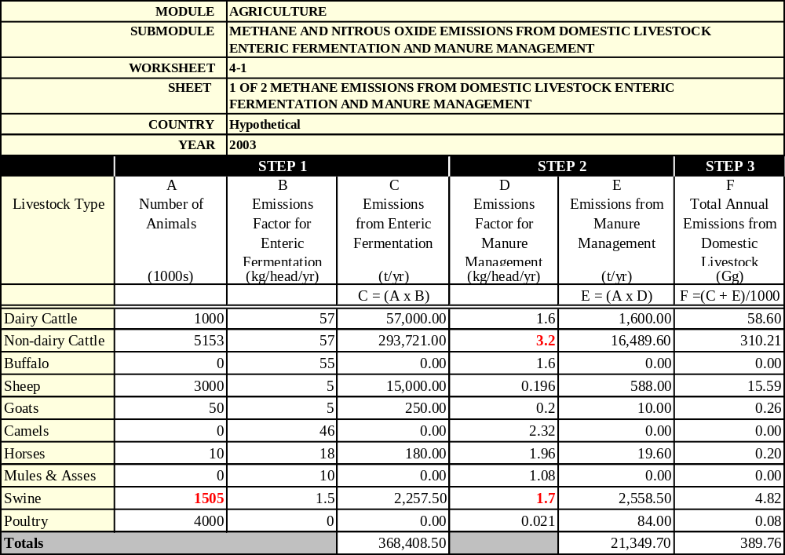

      - Niveau le plus élevé de disponibilité des données

Les deux exemples précédents ont révélé l’importance de certains paramètres utilisés dans les calculs de facteurs d’émissions, en particulier du FCM. Certains pays en développement dotés d’importantes populations d’animaux élevés dans des systèmes intensifs pourraient élaborer leurs propres valeurs spécifiques pour des paramètres tels que B_{o}, CENDRE et FCM. Autrement, des méthodes de niveau 3, nécessitant d’autres paramètres, peuvent aussi être appliquées.

      - Estimation de la marge d’incertitude

Les concepts relatifs à la marge d’incertitude des données sur les populations de bétail examinés pour la fermentation entérique s’appliquent également ici. En outre, l’utilisation de paramètres par défaut, en particulier de FCM, peut induire des incertitudes importantes, notamment dans les pays où les systèmes de traitement du fumier sous forme liquide sont répandus.

    - Emissions d’oxyde nitreux issues de la gestion du fumier

Pour l’estimation de cette source, un seul niveau est proposé dans la version révisée 1996 des Lignes directrices du GIEC et dans les GPG 2000 du GIEC. Dans les sous-sections suivantes, un exemple de préparation d’inventaire est présenté, fondé sur la caractérisation améliorée de la population de bétail utilisée pour estimer le méthane résultant de la gestion du fumier (ci-dessus).

Les GPG 2000 du GIEC proposent une procédure en cinq étapes pour produire un inventaire d’émissions de N₂O issues de la gestion du fumier: 1) caractérisation de la population de bétail ; 2) détermination du taux moyen d’excrétion N pour chaque catégorie de bétail définie ; 3) détermination de la fraction d’excrétion N qui est traitée par chaque système de gestion du fumier ; 4) détermination d’un facteur d’émissions pour chaque système de gestion du fumier ; et 5) multiplication de la quantité totale d’excrétion N par le facteur d’émissions de chaque système de gestion du fumier, et, pour finir, somme de toutes les estimations.

      - Caractérisation du bétail

Poursuivant notre exemple d’un pays fictif, supposons que les bovins laitiers, les bovins non laitiers, les porcs et les volailles sont les seules catégories de bétail faisant l’objet d’une forme quelconque de gestion du fumier. Le tableau suivant résume la caractérisation de ces catégories en ce qui concerne la gestion du fumier.

Catégorie de bétail | Région climatique | Système de gestion du fumier (%) | Population (milliers de têtes) | Fraction de la population totale de la catégorie (%)
Bovins laitiers | Chaude | Liquide/Lisier | 60 | 6,0
Bovins laitiers | Chaude | Lagune anaérobie | 60 | 6,0
Bovins laitiers | Tempérée | Liquide/Lisier | 40 | 4,0
Bovins laitiers | Tempérée | Lagune anaérobie | 40 | 4,0
Bovins non laitiers | Chaude | Liquide/Lisier | 114 | 2,2
Bovins non laitiers | Chaude | Lagune anaérobie | 114 | 2,2
Bovins non laitiers | Tempérée | Liquide/Lisier | 39 | 0,8
Bovins non laitiers | Tempérée | Lagune anaérobie | 39 | 0,8
Porcs | Chaude | Liquide/Lisier | 51 | 3,4
Porcs | Chaude | Lagune anaérobie | 13 | 0,9
Porcs | Tempérée | Liquide/Lisier | 30 | 2,0
Porcs | Tempérée | Lagune anaérobie | 49 | 3,3
Volailles | Toutes | Fumier de volailles avec litière | 1600 | 40,0
Volailles | Toutes | Fumier de volailles sans litière | 2400 | 60,0

Dans cet exemple, la plupart de la population de bétail (par exemple, 94% des bovins non-laitiers) est élevée dans des pâturages, si bien que l’urine et les matières fécales sont directement déposées sur le sol, sans être traitées. Les émissions associées à ces matières fécales et à cette urine doivent être rapportées dans la rubrique « Terres agricoles ».

Dans le cas des bovins et des porcs, les systèmes de gestion du fumier sont définis dans le tableau 4.22 de la version révisée 1996 des Lignes directrices du GIEC, Manuel de référence. Les systèmes sélectionnés ici pour les volailles sont décrits dans le tableau 4.13 (GPG 2000 du GIEC).

La version révisée 1996 des Lignes directrices du GIEC propose également des données d’activité par défaut correspondant à l’utilisation de différents systèmes de gestion des déchets animaux, pour différentes catégories de bétail et dans différentes régions du monde (tableau 4-21, Manuel de référence). Ces informations peuvent être utilisées par les pays ne possédant pas de statistiques nationales ni d’autres sources de données.

      - Détermination de l’excrétion moyenne de nitrogène par tête (Nex_{(T)})

La version révisée 1996 des Lignes directrices du GIEC (tableau 4-20, Manuel de référence) et les GPG 2000 du GIEC (tableau 4.14) proposent un ensemble de valeurs par défaut correspondant à la rétention de N pour différentes espèces de bétail. Ces valeurs ne devraient être utilisées que lorsqu’il est impossible d’élaborer des valeurs spécifiques au pays. Ces dernières peuvent être soit obtenues à partir de la littérature scientifique ou de sources industrielles, soit calculées à partir des données relatives à l’apport de N et à la rétention de N, comme l’indique l’Equation 4.19 (GPG 2000 du GIEC).

Dans notre exemple, nous partons de l’hypothèse selon laquelle, pour les bovins non laitiers, des données spécifiques au pays sur la teneur protéique brute des aliments sont disponibles pour les différentes classes identifiées lors de la caractérisation améliorée. Ces informations, combinées aux estimations de l’apport alimentaire, sont utilisées pour estimer l’apport total de N par animal et par année. Pour toutes les autres catégories, on utilise des taux d’excrétion par défaut.

Pour déterminer Nex_{(T)}, il faut aussi utiliser une estimation de la fraction de nitrogène présente dans les aliments et qui est conservée dans les produits. Ici, nous supposons que le pays utilise les valeurs par défaut fournies dans le tableau 4.15 (GPG 2000 du GIEC), à savoir, pour les bovins non laitiers, 0,07, avec une marge d’incertitude de +/-50%. Le tableau ci-dessous présente un résumé des calculs.

Région climatique | Système de gestion du fumier | Sous-catégorie | Population  (milliers de têtes) | Apport alimentaire (kg/jour) | Teneur protéique brute (%) | Apport de N (kg de N/  tête/année) | Rétention de N  (fraction) | Excrétion de N  (kg deN/  tête/année)
Chaude | Parc d’engraissement, liquide/lisier | Vaches | 20 | 5,7 | 15 | 50 | 0,07 | 47
Chaude | Parc d’engraissement, liquide/lisier | Boeufs | 46 | 6,8 | 15 | 60 | 0,07 | 55
Chaude | Parc d’engraissement, liquide/lisier | Jeunes | 48 | 7,3 | 15 | 64 | 0,07 | 59
Chaude | Parc d’engraissement, lagune anaérobie | Vaches | 20 | 5,7 | 15 | 50 | 0,07 | 47
Chaude | Parc d’engraissement, lagune anaérobie | Boeufs | 46 | 6,8 | 15 | 60 | 0,07 | 55
Chaude | Parc d’engraissement, lagune anaérobie | Jeunes | 48 | 7,3 | 15 | 64 | 0,07 | 59
Tempérée | Parc d’engraissement, liquide/  lisier | Vaches | 7 | 5,7 | 16 | 53 | 0,07 | 50
Tempérée | Parc d’engraissement, liquide/  lisier | Boeufs | 16 | 6,8 | 16 | 63 | 0,07 | 59
Tempérée | Parc d’engraissement, liquide/  lisier | Jeunes | 16 | 7,3 | 16 | 68 | 0,07 | 63
Tempérée | Parc d’engraissement, lagune anaérobie | Vaches | 7 | 5,7 | 16 | 53 | 0,07 | 50
Tempérée | Parc d’engraissement, lagune anaérobie | Boeufs | 16 | 6,8 | 16 | 63 | 0,07 | 59
Tempérée | Parc d’engraissement, lagune anaérobie | Jeunes | 16 | 7,3 | 16 | 68 | 0,07 | 63
Total | ----- | ----- | 306 | ----- | ----- | ----- | ----- | -----

Les valeurs estimées pour Nex_{(T)} vont de 47 à 63 kg de N/tête/année pour la population des bovins non laitiers élevés en parcs d’engraissement, avec une moyenne pondérée de 56 kg de N/tête/année, valeur supérieure à la valeur par défaut du GIEC pour l’Amérique latine (40 kg de N/tête/année). Les valeurs correspondant aux animaux de pâturage (qui n’apparaissent pas ici), qui composent 94% de la population totale dans notre exemple, s’approcheraient plus des valeurs par défaut.

Les valeurs obtenues ici sont celles qui doivent être utilisées dans les feuilles de programmation de l’inventaire. Pour toutes les autres espèces, on se sert des valeurs par défaut du GIEC.

      - Détermination des facteurs d’émissions et estimation des émissions

Il est fortement conseillé d’utiliser des facteurs d’émissions spécifiques, ou encore des valeurs tirées de la littérature scientifique ou de la Base de données des facteurs d’émission du GIEC. Toutefois, rares sont les pays en développement ayant accès à ce type d’informations. Pour la majorité n’y ayant pas accès, la version révisée 1996 des Lignes directrices du GIEC (tableau 4-22, Manuel de référence) et les GPG 2000 du GIEC (tableaux 4.12 et 4.13) fournissent des valeurs par défaut relatives aux facteurs d’émissions et à la marge d’incertitude qui y est associé, pour différents systèmes de gestion du fumier.

Dans notre exemple, nous supposons que le pays utilise ces facteurs d’émissions par défaut, combinés à des données d’activité, pour remplir les feuilles de programmation du logiciel du GIEC :

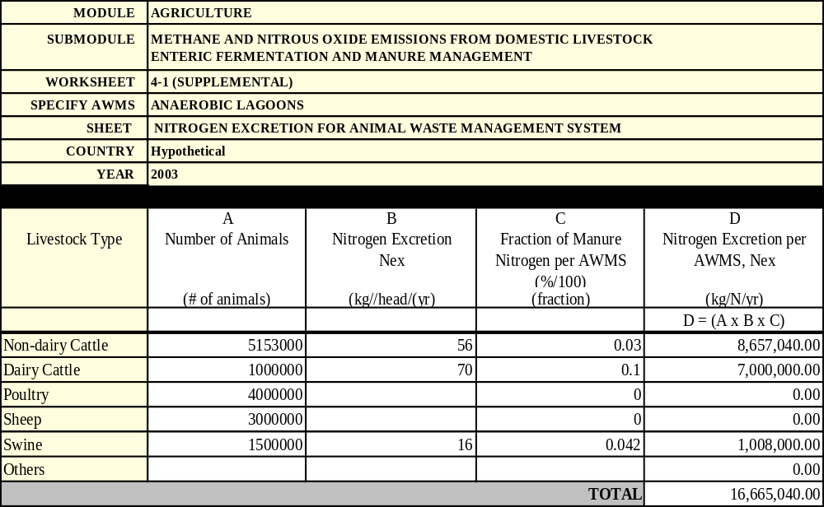

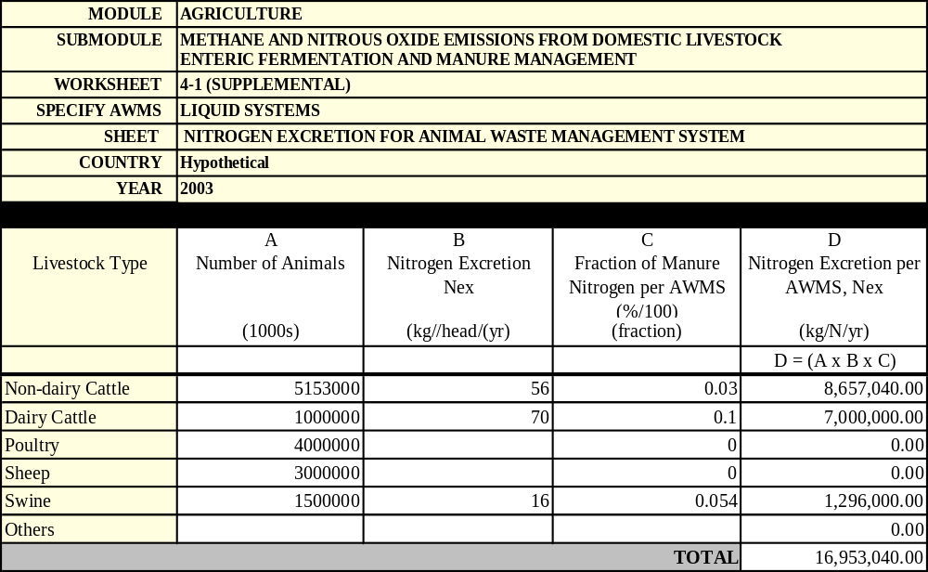

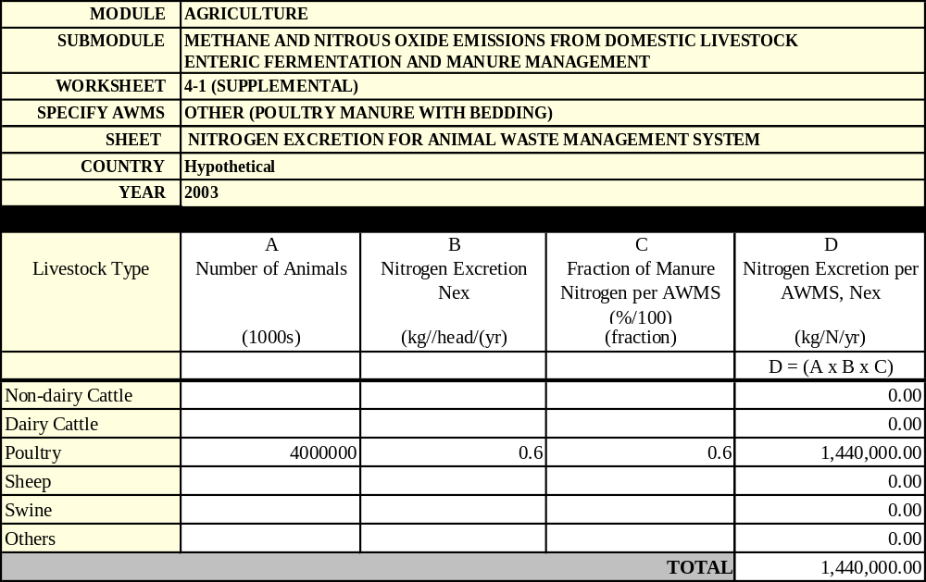
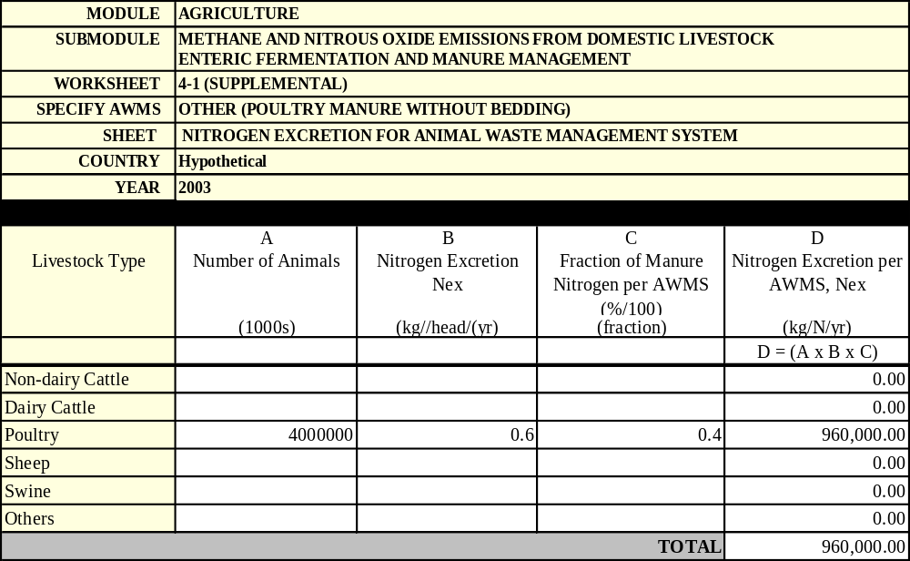

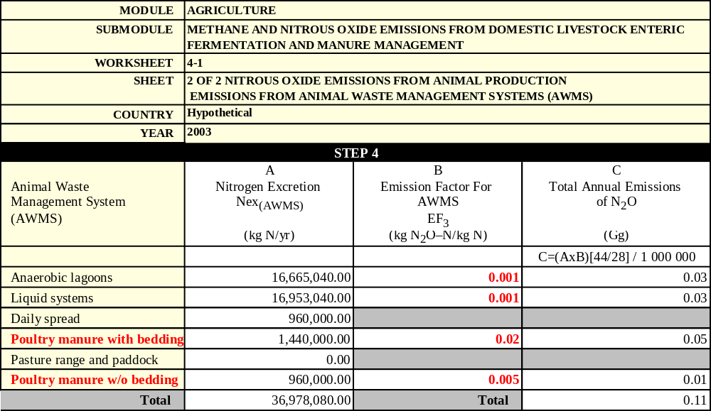
Note: Certaines cellules ont été modifiées manuellement pour accueillir deux nouveaux types de systèmes de gestion du fumier (relatifs aux volailles). Le total indiqué dans la colonne A ci-dessus (Nex) n’inclut pas les excrétions de N provenant des animaux de pâturage, dont il n’a pas été tenu compte ici par souci de simplicité. Lors de l’élaboration d’un inventaire réel, ce total est utilisé par le logiciel du GIEC pour les Terres Agricoles, de sorte qu’il faut veiller à n’exclure aucune catégorie de bétail de la feuille de travail 4-1 (annexe).

2.3. Brûlage des résidus de cultures

2.3.1. Considérations d’ordre général

Le brûlage des résidus de cultures constitue une source minime d’émissions pour les Parties figurant à l’Annexe I, car cette activité est interdite dans la grande majorité de ces pays, où les agriculteurs doivent employer d’autres moyens pour se débarrasser du tissu végétal résiduel laissé dans les champs par les cultures. En conséquence, cela signifie que les Parties non visées à l’Annexe I ont peu de chances de trouver les données d’activité ni les facteurs d’émissions appliqués par les Parties figurant à l’Annexe I, lorsqu’elles cherchent des données mieux adaptées à leurs conditions nationales que les valeurs par défaut disponibles dans la Base de données des facteurs d’émissions (BDFE). Pourtant, cette catégorie de source joue encore un rôle pour beaucoup de Parties non visées à l’Annexe I et elle est susceptible de représenter une part importante des émissions nationales.

Cette catégorie de source n’est pas considérée comme une source nette de CO₂, dans la mesure où le C rejeté dans l’atmosphère est réabsorbé au cours de la saison de pousse suivante, mais elle est considérée comme une source nette de nombreux autres gaz traces, dont le CH₄, le CO, le N₂O et le NO_{X}. Le problème est que seule la biomasse brûlée dans les champs doit être incluse ici, ce qui signifie que les résidus de cultures retirés des champs à d’autres fins doivent être soustraits de la quantité totale de résidus de cultures produits et répartis correctement afin d’éviter d’être comptabilisés deux fois.

Il importe donc que l’équipe chargée de l’inventaire réalise un bilan massique des résidus de cultures, en définissant les différentes utilisations finales de ces résidus et en estimant (en l’absence de données de mesure disponibles) la proportion de chaque utilisation. Par exemple, les autres utilisations des résidus de cultures peuvent être les suivants :

- Résidus de cultures retirés des champs pour servir de source d’énergie (devant figurer dans « Energie »),
- Résidus de cultures retirés des champs pour servir de matériaux bruts dans le secteur du bâtiment,
- Résidus de cultures incorporés aux sols (devant figurer dans « Terres ciltivées »), et
- Résidus de cultures consommés par les animaux de pâturage.

L’Arbre de décisions correspondant à cette source de catégorie, inclus en tant que Schéma 4.6 dans les Recommandations 2000 du GIEC en matière de bonnes pratiques et Gestion de la marge d’incertitude (GPG 2000), indique clairement qu’il n’existe qu’une seule méthode (de niveau 1) disponible pour estimer les émissions et que les différences lorsque la source devient source-clef sont à l’origine des données d’activité et des facteurs d’émissions. En cas de source-clef, le pays est encouragé à appliquer des données qui lui soient spécifiques pour élaborer des estimations d’émissions dans l’encadré 4. Toutefois, si le pays ne peut fournir de données d’activité nationales ou s’il n’a pas élaboré de facteurs d’émissions nationaux, faute d’infrastructures ou de moyens financiers, les estimations peuvent alors être réalisées en appliquant des valeurs par défaut (encadré 1).

Une solution intermédiaire possible, dans le cas d’un pays n’ayant pas de données d’activité ni de facteurs d’émissions nationaux, consiste à chercher les valeurs spécifiques utilisées par un autre pays présentant des conditions environnementales et productives similaires. Celles-ci ont des chances de mieux correspondre au contexte national que les valeurs par défaut. Néanmoins, dans tous les cas, lorsqu’il utilise des données spécifiques, le pays doit en rendre compte de manière transparente, c’est-à-dire en les rapportant et en les documentant avec précision dans le Rapport national d’inventaire ou dans les Communications nationales.

L’équipe chargée de l’inventaire doit comprendre qu’elle va travailler avec les deux types de données d’activité suivants :

- Des données habituellement collectées par les instituts de statistiques: production végétale annuelle, surface cultivée, rendement (ces données doivent être fournies par le pays), et
- Des données qui ne sont généralement pas collectées par les instituts de statistiques, mais fournies principalement par les instituts de recherche: coefficient des résidus par rapport aux cultures, fraction de matière sèche de la biomasse, fraction des résidus de cultures brûlés dans les champs, fraction de résidus oxydés, coefficient C/N de la biomasse, teneur en C de la biomasse.

Ce deuxième groupe de données d’activité est généralement le résultat de projets de recherche, bien que certains organismes gouvernementaux (par exemple les organismes chargés des cultures et/ou de la production animale) peuvent être amenés à les élaborer pour leurs propres besoins. Ils constituent ainsi les principales sources potentielles permettant d’obtenir certaines de ces valeurs spécifiques au pays.

Deux autres données sont nécessaires à l’application de la méthode d’estimation des émissions, à savoir:

- Des facteurs d’émissions spécifiques pour chaque gaz, avec des valeurs permettant à l’équipe chargée de l’inventaire d’estimer les quantités de gaz émises en ce qui concerne une masse de carbone ou de nitrogène rejetée dans l’atmosphère, et
- Des coefficients de conversion, qui sont des constantes permettant d’exprimer le carbone sous forme de CO₂ ou de CO et le nitrogène sous forme de N₂O ou de NO_{X}.

L’élaboration de facteurs d’émissions spécifiques au pays est une procédure coûteuse qui nécessite une infrastructure de recherche solidement établie et expérimentée, qui dépasse même les moyens d’un certain nombre de Parties figurant à l’Annexe I. Il n’existe que quelques très rares exemples de développement de facteurs d’émissions nationaux parmi les Parties non visées à l’Annexe I : l’Uruguay, le Brésil et le Mexique, en Amérique latine. Par conséquent, l’utilisation de valeurs par défaut ou de valeurs produites par des Parties figurant à l’Annexe I, à condition de présenter des circonstances similaires, constitue la procédure la plus courante appliquée par les Parties NAI.

2.3.2. Elaboration des estimations d’émissions

Le logiciel du GIEC constitue un outil très utile pour l’élaboration de l’inventaire, dans la mesure où il contient toutes les feuilles de programmation nécessaires et qu’elles sont reliées entre elles afin de produire des valeurs agrégées, évitant ainsi les erreurs possibles de retranscription manuelle des données.

Pour commencer à travailler, ouvrez le logiciel du GIEC en remplissant les champs demandés dans le tableau initial. Allez ensuite dans la barre de menu et cliquez sur « Secteurs ». Un nouveau menu s’ouvre, vous montrant les différents secteurs d’émissions. Dans le cas présent, cliquez sur « Agriculture ». Un ensemble complet de feuilles de programmation s’ouvre, à savoir les feuilles de programmation 4-4s1, 4-4s2 et 4-4s3 permettant d’inclure les données correspondant au « brûlage des résidus de cultures ».

La page initiale est la feuille 4-4s1, présentée ci-dessous:

 | MODULE |  |  | AGRICULTURE
 | SOUS-MODULE |  |  | BRULAGE DANS LES CHAMPS DES RESIDUS AGRICOLES
 | FEUILLE DE TRAVAIL |  |  | 4-4
 | FEUILLE |  |  | 1 SUR 3
 | PAYS |  |  | PAYS FICTIF
 | ANNÉE |  |  | 2002
 | ETAPE 1 |  |  | ETAPE 2 |  |  |  | ETAPE 3
Cultures | A | B | C | D |  | E |  | F |  | G |  | H
(précisez les cultures | Production annuelle | Coefficient des résidus par rapport aux cultures | Quantité de | Fraction de matière sèche |  | Quantité de |  | Fraction |  | Fraction |  | Biomasse totale
importantes localement) |  |  | résidus |  |  | Résidus secs |  | brûlée dans les champs |  | oxydée |  | brûlée
 | (Gg de culture)
 |  |  | (Gg de biomasse) |  |  | (Gg de matière sèche) |  |  |  |  |  | (Gg de matière sèche)
 |  |  | C = (A x B) |  |  | E = (C x D) |  |  |  |  |  | H = (E x F x G)
 |  |  | 0,00 |  |  | 0,00 |  |  |  |  |  | 0,00
Blé | 15 750 | 1,3 | 20 475,00 | 0,85 |  | 17 403,75 |  | 0,75 |  | 0,9 |  | 11 747,53
Maïs | 5 200 | 1 | 5 200,00 | 0,5 |  | 2 600,00 |  | 0,5 |  | 0,9 |  | 1 170,00
Riz | 1 050 | 1,4 | 1 470,00 | 0,85 |  | 1 249,50 |  | 0,85 |  | 0,9 |  | 955,87
- |  |  | 0,00 |  |  | 0,00 |  |  |  |  |  | 0,00

Les étapes d’élaboration de l’inventaire pour cette feuille de travail sont les suivantes :

- Sélection des végétaux cultivés dans le pays qui produisent de la biomasse résiduelle, dont une partie est brûlée dans les champs. Le tableau 4-17 (page 4.85 du Manuel de référence, version révisée 1996 des Lignes directrices du GIEC) peut aider dans cette sélection; à partir de ce tableau, il apparaît clairement que deux groupes de cultures sont prépondérants : les céréales et les légumes secs. Par conséquent, une liste des cultures productrices de résidus doit être incluse dans la première colonne de gauche.

- La deuxième étape consiste à inclure les productions végétales nationales, valeurs qui doivent être tirées de statistiques publiées ayant été collectées et élaborées par des organismes officiels. Dans certains cas, ces organismes ne publient pas de chiffre pour la production végétale, mais uniquement pour la surface cultivée ; dans ce cas, la production annuelle peut être obtenue en multipliant la valeur correspondant à la surface par le rendement national moyen, lequel peut provenir des instituts de statistiques ou de l’opinion d’experts, faute d’autre source. Veillez bien aux unités : cela signifie que la surface doit être exprimée en k ha (milliers d’hectares) et le rendement en tonnes de biomasse ha⁻¹; la multiplication des k ha (1 000 ha) par les tonnes (1 000 000 g) donne des Gg (10⁹ g) ; si ce dernier paramètre est exprimé en tonnes de matière sèche, alors la valeur à inclure dans la colonne D est 1.0.

- La valeur correspondant au coefficient résidus/cultures (colonne B) ne figure pas dans les statistiques nationales, donc fait partie du groupe des données d’activité ne pouvant être collectées. En général, l’équipe chargée de l’inventaire doit tenter par différents moyens successifs de produire des valeurs spécifiques au pays, en suivant le processus suivant :

- Valeurs tirées de projets de recherche/d’étude/de contrôle (universités, instituts de recherche, bureaux techniques gouvernementaux),
- Valeurs dérivées de l’opinion d’experts (enquête auprès des experts nationaux les plus renommés),
- Valeurs empruntées à des pays tiers (si elles sont propres au pays), dans la mesure où ceux-ci présentent des conditions nationales (environnementales, productives) similaires ou comparables, ou enfin
- Valeurs par défaut, tirées de la Base de données des facteurs d’émissions.

En ce qui concerne la troisième solution, il peut être utile de savoir que les inventaires soumis au format CRF par les Parties figurant à l’Annexe I sont accessibles par le site internet de la CCNUCC. Pour ce faire, ouvrez la page www.unfccc.int, puis cliquez sur « informations sur les GES » et « Inventaires sur les GES soumis en 2004 par les Parties visées à l’Annexe I ». La liste complète des inventaires soumis en 2004 apparaît et l’inventaire du pays choisi peut être téléchargé. Comme il est au format CRF, certaines informations ne sont pas aussi détaillées que souhaité mais, au moins, l’équipe chargée de l’inventaire trouvera le nom et les coordonnées du/de la Responsable national(e) et pourra ainsi le/la contacter directement.

En ce qui concerne les valeurs par défaut, elles peuvent être obtenues à partir des documents du GIEC (version révisée 1996 des Lignes directrices et GPG 2000), mais il est préférable d’utiliser la BDFE du GIEC, dans la mesure où elle inclut les valeurs par défaut du GIEC en même temps que le programme CORINAIR, qui est particulièrement pertinent pour les secteurs « Energie » et « Processus industriels ». Pour en tirer le meilleur parti, il est recommandé d’utiliser la connexion en ligne, car elle permet de mener une recherche détaillée, impossible avec le format sur cd-rom.

Pour vous connecter à la version en ligne, ouvrez la page www.ipcc-nggip.iges.or.jp/EFDB et cliquez sur l’option « Trouver FE » qui se trouve dans la barre de menu. Ensuite, choisissez l’option de recherche du FE, de préférence l’option étape par étape. Une fois cette option ouverte, suivez le cheminement logique, en commençant par “4. Agriculture”, puis “4.F: brûlage dans les champs des résidus de cultures”. Si vous souhaitez affiner la recherche, vous pouvez filtrer par les en-têtes de colonnes, sachant qu’il est recommandé de filtrer par gaz et par description. Ensuite, l’équipe chargée de l’inventaire devra sélectionner les valeurs par défaut qui correspondent le mieux aux conditions spécifiques nationales : pour un meilleur suivi, il est souhaitable d’enregistrer et de rapporter l’identité des facteurs d’émissions (numéro d’identification des FE).

- La même procédure doit être suivie pour remplir les colonnes D, F et G à l’aide de données correspondant à la fraction de matière sèche, à la fraction des résidus de cultures brûlés dans les champs et à la fraction de résidus de cultures oxydés (efficacité de combustion). Souvenez-vous de ce qui a été exposé précédemment, à savoir que la valeur pour la colonne F doit provenir du bilan massique des résidus de cultures (F signifiant fraction et T, total) :

F_{burned in field}= T_{crop residues} – (F_{removed for energy} + F_{removed for other uses} + F_{taken by animals} + F_{applied to soil})

A ce stade , la feuille de travail 4-4s est remplie et la feuille de travail suivante (4-4s2) doit être ouverte.

 | MODULE | AGRICULTURE
 | SOUS-MODULE | BRULAGE DANS LES CHAMPS DES RESIDUS DE CULTURES
 | FEUILLE DE TRAVAIL | 4-4
 | FEUILLE | 2 SUR 3
 | PAYS | PAYS FICTIF
 | ANNÉE | 2002
 | ETAPE 4 |  | ETAPE 5
 | I | J | K |  | L
 |  | Carbone total rejeté | Coefficient de nitrogène/carbone |  | Nitrogène total rejeté
 | Fraction de carbone contenue dans les résidus
Cultures
 |  | (Gg C) |  |  | (Gg N)
 |  | J = (H x I) |  |  | L = (J x K)
 |  | 0,00 |  |  | 0,00
Blé | 0,48 | 5 638,82 | 0,012 |  | 67,67
Maïs | 0,47 | 549,90 | 0,02 |  | 11,00
Riz | 0,41 | 391,91 | 0,014 |  | 5,49
- |  | 0,00 |  |  | 0,00

Pour remplir ce tableau, les valeurs correspondant à la colonne I (fraction de carbone contenue dans les résidus) doivent être entrées manuellement. Elles font partie du groupe des données d’activité ne pouvant être collectées et ce qui a été expliqué précédemment pour des valeurs similaires nécessaires à la feuille de travail 4-4s est également valable pour cette feuille de travail -ci. En conséquence, l’ordre hiérarchique relatif à ces données est le suivant : spécifiques au pays sur la base de résultats de recherches ou de contrôles, spécifiques au pays fondées sur l’opinion d’experts, utilisées par des Parties connaissant des conditions comparables, valeurs par défaut.

La feuille de 4-4s3 est maintenant ouverte. Comme vous pouvez le voir, les trois feuilles sont reliées entre elles, ce qui évite d’avoir à retranscrire les nombres manuellement.

 | MODULE | AGRICULTURE
 | SOUS-MODULE | BRULAGE DANS LES CHAMPS DES RESIDUS DE CULTURES
 | FEUILLE DE TRAVAIL | 4-4
 | FEUILLE | 3 SUR 3
 | PAYS | PAYS FICTIF
 | ANNÉE | 2002
ETAPE 6
 | M | N | O | P
 | Coefficient d’émissions | Emissions | Coefficient de conversion | Emissions
 |  |  |  | Résultant du brûlage dans les champs des résidus agricoles
 |  | (Gg C ou Gg N) |  | (Gg)
 |  | N = (J x M) |  | P = (N x O)
CH₄ | 0,005 | 32,90 | 16/12 | 43,87
CO | 0,06 | 394,84 | 28/12 | 921,29
 |  | N = (L x M) |  | P = (N x O)
N₂O | 0,007 | 0,59 | 44/28 | 0,93
NO_{X} | 0,121 | 10,18 | 46/14 | 33,46

La colonne M doit être remplie à l’aide des facteurs d’émissions spécifiques correspondant aux gaz traces. Comme cela a été dit précédemment, il est très improbable que les Parties NAI puissent élaborer leurs propres facteurs d’émissions et des valeurs par défaut peuvent donc être tirées du tableau 4-16 du Manuel de référence, version révisée 1996 des Lignes directrices du GIEC.

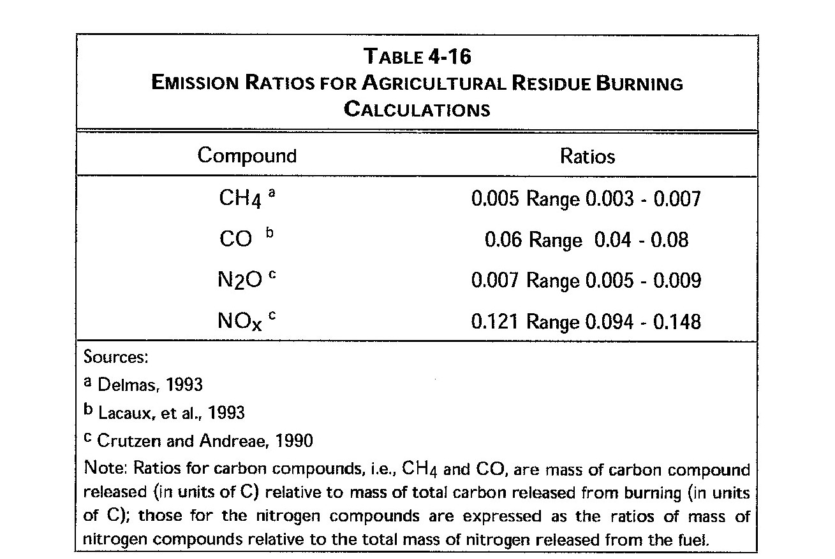
Pour la colonne O, les facteurs de conversion à utiliser sont les suivants :

- De C à CO₂: 44/12,
- De C à CH₄: 16/12,
- De C à CO: 28/12,
- De N à N₂O: 44/28,
- De N à NO_{X}: 46/14.

Ensuite, la quantité émise par chaque gaz trace est affichée dans la colonne P. Ces estimations d’émissions sont transférées électroniquement aux tableaux récapitulatifs, qui sont inclus dans le module « Exposé général » du logiciel du GIEC, lequel est produit automatiquement dès que l’option « Secteurs » est activée. Dans l’exposé général, les tableaux 4s1 et 4s2 résument les émissions au niveau de la sous-source et de la source.

Exemples quantitatifs

Afin d’illustrer l’élaboration de l’inventaire, nous allons réaliser un exemple quantitatif à partir des hypothèses suivantes :

- Seuls des résidus de blé sont produits,
- Production annuelle de blé de 18.350,50 Gg,
- Utilisation préférentielle de valeurs spécifiques au pays, dans le cas A, et
- Utilisation préférentielle de valeurs par défaut, dans le cas B.

Cas A (valeurs spécifiques au pays)

Les paramètres suivants ont été utilisés:

- (B) coefficient résidus/cultures: 1,5
- (D) fraction de matière sèche: 0,9
- (F) Fraction des résidus de cultures brûlés dans les champs : 0,12
- (G) Fraction oxydée: 0,96
- (I) Fraction de carbone dans les résidus: 0,45
- (K) coefficient nitrogène/carbone: 0,0032
- (M) Facteurs d’émissions: 0,00311 pour le CH₄, 0,06 pour le CO (par défaut), 0,018 pour le N₂O et 0,121 pour le NO_{X} (par défaut).

Cas B (valeurs par défaut)

Les paramètres suivants ont été utilisés:

- (B) coefficient résidus/cultures: 1,3 (ID du FE : 43555)
- (D) fraction de matière sèche: 0,83 (ID du FE : 43636)
- (F) Fraction des résidus de cultures brûlés dans les champs: 0,12 (valeur spécifique au pays)
- (G) Fraction oxydée: 0,94 (ID du FE : 45941)
- (I) Fraction de carbone dans les résidus: 0,48 (ID du FE : 43716)
- (K) coefficient nitrogène/carbone: 0,0012 (ID du FE : 43796)
- (M) Facteurs d’émissions: 0,005 pour le CH₄, 0,06 pour le CO (par défaut), 0,007 pour le N₂O et 0,121 pour le NO_{X} (tous par défaut).

Les estimations d’émissions obtenues après traitement des données des deux cas sont présentées dans le tableau ci-dessous. Des différences significatives peuvent être remarquées entre les deux approches méthodologiques.

Gaz émis | Emissions | Emissions | Pourcentage
Gaz émis | Gg gaz | Gg gaz | de
Gaz émis | Cas A | Cas B | différence
Gaz émis | Valeurs spécifiques au pays | Valeurs par défaut
CH₄ | 5,10 | 6,85 | -25%
CO | 172,30 | 143,83 | +20%
N₂O | 0,11 | 0,14 | -18%
NO_{X} | 1,57 | 4,90 | -68%

2.4. Brûlage dirigé de savanes

2.4.1. Considérations d’ordre général

Une seule Partie figurant à l’Annexe I fait état d’émissions provenant de cette catégorie de source. Comme cela a été mentionné en référence au brûlage des résidus de cultures, il est très peu probable que les Parties non visées à l’Annexe I puissent profiter de données d’activité et/ou de facteurs d’émissions spécifiques élaborés par les pays développés. Cette source d’activité se rencontre principalement dans les régions tropicales d’Amérique et d’Afrique, bien qu’elle s’étende aussi aux prairies relativement tempérées.

Dans les régions de savanes, le brûlage est pratiqué à un intervalle allant de une à quelques années et cette catégorie de source n’est pas considérée comme une source nette de CO₂ , dans la mesure où le C rejeté dans l’atmosphère est réabsorbé au cours de la saison de pousse suivante. Toutefois, elle est considérée comme une source d’émissions nettes de nombreux gaz traces, dont le CH₄, le CO, le N₂O et le NO_{X}. L’une des grandes différences par rapport au brûlage des résidus de cultures est que toute la biomasse existant dans les champs est brûlée, si bien qu’aucun ajustement n’est nécessaire au niveau de la biomasse totale accumulée. La seule distinction qu’il convient de faire consiste à diviser la biomasse totale en biomasse vivante et biomasse morte.

L’Arbre de décisions relatif à cette catégorie de source, inclus en tant que Schéma 4.5 dans les Recommandations 2000 et la Gestion de la marge d’incertitude (GPG 2000), est assez semblable à celui concernant le brûlage des résidus de cultures, dans le sens où il n’existe qu’une seule méthode (de niveau 1) pour estimer les émissions et où les différences d’ordre méthodologiques (concernant la condition de source-clef de la catégorie de source) s’expliquent par les données d’activité et les facteurs d’émissions. En présence d’une source-clef, le pays est encouragé à appliquer des données spécifiques pour produire les estimations d’émissions les plus précises possibles (encadré 4). S’il ne peut fournir de données d’activité nationales ou qu’il n’a pas élaboré de facteurs d’émissions nationaux, faute d’infrastructure ou de moyens financiers, alors les estimations peuvent être produites en suivant le cheminement le moins précis (encadré 1, à l’aide de valeurs par défaut).

Une solution intermédiaire possible, dans le cas d’un pays n’ayant pas de données d’activité ni de facteurs d’émissions nationaux, consiste à chercher les valeurs spécifiques utilisées par un autre pays présentant des conditions environnementales et productives similaires. Celles-ci ont des chances de mieux correspondre aux conditions nationales que les valeurs par défaut. Néanmoins, dans tous les cas, lorsqu’il utilise des données spécifiques, le pays doit en rendre compte de manière transparente, c’est-à-dire en les rapportant et en les documentant avec précision dans le Rapport national d’inventaire ou dans les Communications nationales.

L’équipe chargée de l’inventaire doit comprendre qu’elle va travailler avec les deux types de données d’activité suivants :

- Des données habituellement collectées par les instituts de statistiques: classification des savanes par écotype, surface brûlée annuellement par type de savane , et
- Des données qui ne sont généralement pas collectées par les instituts de statistiques, mais fournies principalement par les instituts de recherche:
  - La densité de biomasse (tonne de matière sèche ha-1) (colonne B de la feuille de travail 4-3),
  - La teneur en matière sèche de la biomasse (si la densité de biomasse est donnée sur la base de biomasse fraîche),
  - La fraction de biomasse effectivement brûlée (colonne D),
  - La fraction de biomasse vivante effectivement brûlée (colonne F),
  - La fraction oxydée de biomasse vivante et morte (efficacité de combustion, colonne I),
  - Le coefficient nitrogène/carbone

Ce deuxième groupe de données d’activité provient généralement de résultats de projets de recherche et d’organismes de contrôle gouvernementaux qui doivent les produire pour leurs propres besoins (il peut s’agir, par exemple, d’agences gouvernementales chargées de la production animale). Ils constituent ainsi les principales sources potentielles permettant d’obtenir certaines de ces valeurs spécifiques au pays.

Deux autres données sont nécessaires à l’application de la méthode d’estimation des émissions, à savoir:

- Des facteurs d’émissions spécifiques pour chaque gaz, avec des valeurs permettant à l’équipe chargée de l’inventaire d’estimer les quantités de gaz émises en ce qui concerne une masse de carbone ou de nitrogène rejetée dans l’atmosphère, et
- Des coefficients de conversion, qui sont des constantes permettant d’exprimer le carbone sous forme de CO₂ ou de CO et le nitrogène sous forme de N₂O ou NO_{X}.

Comme cela a été mentionné pour le brûlage des résidus de cultures, l’élaboration de facteurs d’émissions spécifiques au pays est un processus très coûteux, ce qui explique qu’il n’existe que quelques très rares exemples de facteurs d’émissions nationaux développés par des Parties NAI. Par conséquent, les Parties NAI ont le plus souvent recours à l’utilisation de valeurs par défaut pour cette catégorie de sources.

2.4.2. Elaboration des estimations d’émissions

Ouvrez le logiciel du GIEC en remplissant les champs requis dans le tableau initial. Allez ensuite dans la barre de menu et cliquez sur « Secteurs ». Un nouveau menu s’ouvre, vous montrant les différents secteurs du GIEC. Cliquez sur « Agriculture » et l’ensemble de toutes les feuilles de programmation s’ouvre, à savoir les feuilles de programmation 4-3s1, 4-3s2 et 4-3s3, permettant d’inclure les données correspondant au « brûlage dirigé de savanes».

La page initiale est la feuille 4-3s1, présentée ci-dessous:

 | MODULE | AGRICULTURE
 | SOUS-MODULE | BRULAGE DIRIGE DE SAVANES
 | FEUILLE DE TRAVAIL | 4-3
 | FEUILLE | 1 SUR 3
 | PAYS | PAYS FICTIF
 | ANNÉE | 2002
STEP 1 |  |  |  |  | STEP 2
A | B | C | D | E | F | G | H
Surface brûlée par catégorie (spécifiez) | Densité de biomasse de la savane | Biomasse totale exposée au brûlage | Fraction effectivement brûlée | Quantité effectivement brûlée | Fraction de biomasse vivante brûlée | Quantité de biomasse vivante brûlée | Quantité de biomasse morte brûlée
(k ha) | (t de matière sèche/ha) | (Gg de matière sèche) |  | (Gg de matière sèche) |  | (Gg de matière sèche) | (Gg de matière sèche)
 |  | C = (A x B) |  | E = (C x D) |  | G = (E x F) | H = (E - G)
15,5 | 7 | 108,50 | 0,85 | 92,23 | 0,45 | 41,50
 |  |  |  |  |  |  | 50,72
 |  | 0,00 |  | 0,00 |  | 0,00
 |  |  |  |  |  |  | 0,00

Les étapes à suivre sont les suivantes:

- Établissez les catégories de savanes qui existent dans le pays et sont sujettes à un brûlage régulier (mais pas nécessairement annuel),
- Indiquez dans la colonne A la surface brûlée annuellement par catégorie de savane; il s’agit d’une donnée d’activité spécifique au pays qui est normalement collectée par les instituts de statistiques ou par les organismes techniques connexes (faute de quoi, cette donnée d’activité peut être estimée sur la base d’images satellites ou de photographies aériennes),
- Incorporez la densité moyenne de la biomasse pour cette catégorie, dans la colonne B; ces valeurs ne sont pas collectées par les instituts de statistiques, mais peuvent être fournies par des bureaux techniques gouvernementaux et/ou des organismes de recherche ; si ce n’est pas le cas, il est possible de recourir à l’opinion d’experts avant de se rabattre sur les valeurs par défaut, et
- Incorporez la fraction de biomasse effectivement brûlée dans la colonne D et la fraction de biomasse vivante dans la colonne F.

En tant que données d’activité ne pouvant être collectées, ces deux dernières données d’activité doivent être obtenues auprès d’instituts de recherche ou d’organismes gouvernementaux, mais, dans de nombreux cas, elles devront être estimées en faisant appel à l’opinion d’experts de renom, si l’on veut appliquer des données spécifiques au pays. Autrement, il convient de rechercher ces données d’activité auprès des Parties figurant à l’Annexe I (très improbable, comme cela a été expliqué auparavant) ou d’utiliser les valeurs par défaut de la BDFE. L’accès aux inventaires soumis par les Parties visées à l’Annexe I au Secrétariat de la CCNUCC et à la Banque de données des facteurs d’émissions a été expliqué dans la section « Brûlage des résidus de cultures ».

Il faut maintenant ouvrir la feuille de travail 4-3s2. Cette feuille de travail est reliée à la feuille 4-4s1, de sorte que les valeurs produites dans la première sont automatiquement transférées à la seconde, ce qui évite d’avoir à le faire manuellement.

 | MODULE | AGRICULTURE
 | SOUS-MODULE | BRULAGE DIRIGE DE SAVANES
 | FEUILLE DE TRAVAIL | 4-3
 | FEUILLE | 2 SUR 3
 | PAYS | PAYS FICTIF
 | ANNÉE | 2002
ETAPE 3
I |  | J | K | L
Fraction oxydée de biomasse vivante et morte |  | Biomasse totale oxydée | Fraction de carbone dans la biomasse vivante et morte | Carbone total rejeté
 |  | (Gg de matière sèche) |  | (Gg C)
 |  | Vivante: J = (G x I) Morte: J = (H x I) |  | L = (J x K)
Vivante | 0,9 | 37,35 | 0,45 | 16,81
Morte | 0,95 | 48,19 | 0,5 | 24,09
Vivante |  | 0,00 |  | 0,00
Morte |  | 0,00 |  | 0,00

Les étapes nécessaires pour remplir cette feuille de travail sont les suivantes:

- Dans la colonne I, les valeurs correspondant à la fraction oxydée de biomasse vivante et morte sont incluses: pour les données d’activité ne pouvant être collectées, les conseils donnés précédemment à ce propos s’appliquent ici, et
- Dans la colonne K, les valeurs correspondant à la fraction de carbone dans la biomasse vivante et morte sont incluses ; quant aux données d’activité ne pouvant être collectées, elles font souvent l’objet d’informations publiées dans les revues spécialisées.

Il s’agit à présent d’ouvrir la troisième feuille de travail (4-3s3). Les données produites dans la feuille de travail 4-3s2 sont agrégées de manière interne dans cette troisième feuille de travail.

 |  | MODULE | AGRICULTURE
 |  | SOUS-MODULE | BRULAGE DIRIGE DE SAVANES
 |  | FEUILLE DE TRAVAIL | 4-3
 |  | FEUILLE | 3 SUR 3
 |  | PAYS | PAYS FICTIF
 |  | ANNÉE | 2002
ETAPE 4 |  |  |  |  | ETAPE 5
L | M | N | O | P | Q | R
Carbone total rejeté | Coefficient nitrogène/carbone | Teneur totale en nitrogène | Coefficient d’émissions | Emissions | Coefficient de conversion | Emissions issues du brûlage de savanes
(Gg C) |  | (Gg N) |  | (Gg C ou Gg N) |  | (Gg)
 |  | N = (L x M) |  | P = (L x O) |  | R = (P x Q)
 |  |  | 0,005 | 0,2045 | 16/12 | CH₄ | 0,2727
 |  |  | 0,06 | 2,4541 | 28/12 | CO | 5,7263
40,90 | 0,0142 | 0,58 |  | P = (N x O) |  | R = (P x Q)
 |  |  | 0,007 | 0,0041 | 44/28 | N₂O | 0,0064
 |  |  | 0,121 | 0,0703 | 46/14 | NO_{X} | 0,2309

Les valeurs à inclure sont les suivantes:

- Le coefficient nitrogène/carbone (donnée d’activité ne pouvant être collectée), dans la colonne M; comme cela a été expliqué pour la fraction de carbone dans la biomasse, il est très fréquent de trouver des valeurs rapportées pour le coefficient N/C présent dans les tissus végétaux, valeurs susceptibles d’être utilisées si des coefficients mesurés à partir des zones de savanes sont disponibles dans le pays, et
- Des facteurs d’émissions spécifiques, habituellement les valeurs par défaut indiquées dans le tableau 4-15 du Manuel de référence, version révisée 1996 des Lignes directrices du GIEC.
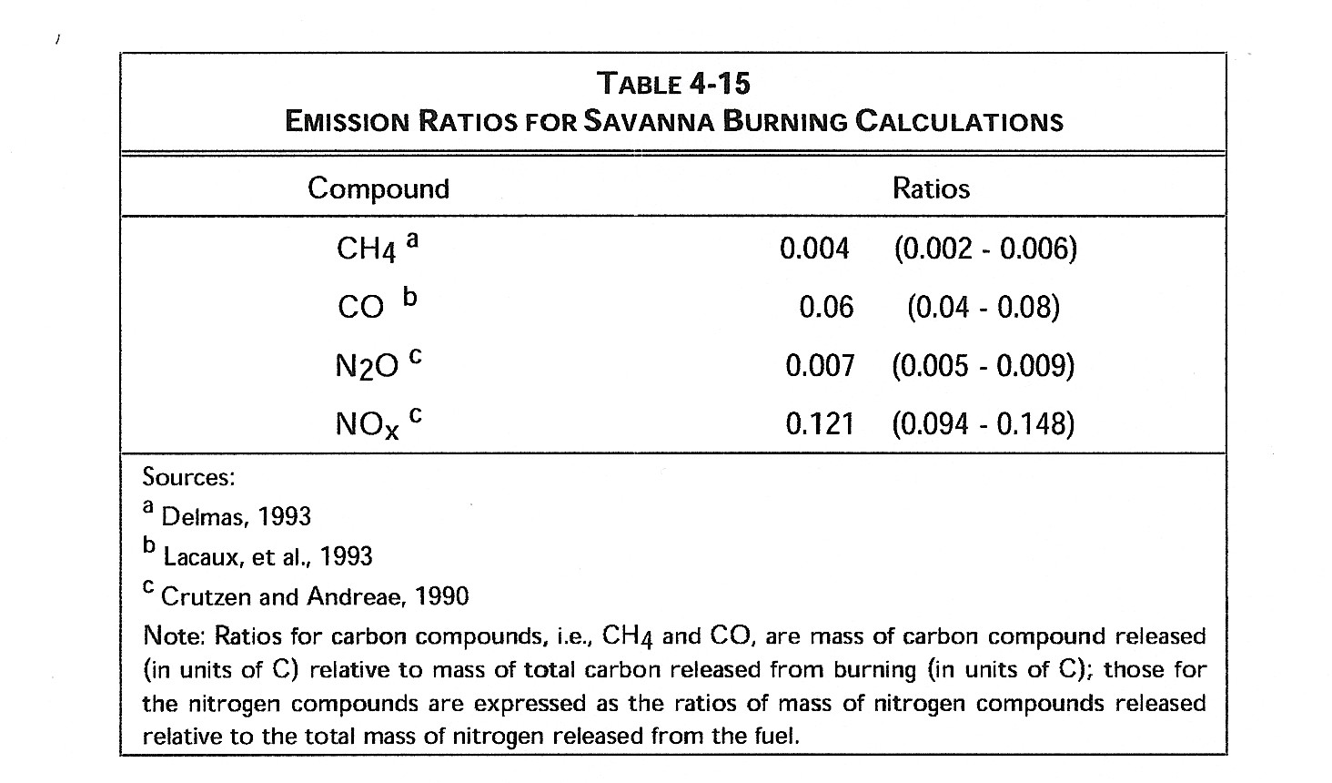

Les facteurs de conversion, dans la colonne Q, sont fixés à 16/12 de C à CH₄, 28/12 de C à CO, 44/28 de N à N₂O et 46/14 de N à NO_{X}.

Ensuite, la quantité émise par chaque gaz trace est affichée dans la colonne P. Ces estimations d’émissions sont transférées de manière électronique aux tableaux récapitulatifs inclus dans le module « Exposé général » du logiciel du GIEC, qui est automatiquement produit lorsque l’option « Secteurs » est activée. Dans l’exposé général, les tableaux 4s1 et 4s2 résument les émissions au niveau de la sous-source et de la source.

Exemples quantitatifs:

Afin d’illustrer l’élaboration de l’inventaire, un exemple quantitatif va être développé à partir des hypothèses suivantes :

- Pays doté de trois zones écologiques:
- Zone septentrionale: période de sécheresse la plus courte
- Zone centrale: période de sécheresse la plus longue
- Zone méridionale: situation intermédiaire
- Utilisation préférentielle de valeurs spécifiques au pays, dans le cas A, et
- Utilisation préférentielle de valeurs par défaut, dans le cas B.

Cas A:

Dans ce cas, et à chaque fois que cela est possible, l’utilisation de données d’activité et de facteurs d’émissions spécifiques au pays est encouragée. Les valeurs suivantes ont été définies :

- dans la colonne A, surface brûlée annuellement (kha): zone septentrionale 15,5; zone centrale 145,8; zone méridionale 2,0 (données tirées des statistiques nationales),
- dans la colonne B, densité de biomasse (tonne de matière sèche/ha): zone septentrionale 7; zone centrale 5; zone méridionale 4 (données tirées de la littérature nationale spécialisée),
- dans la colonne D, fraction de biomasse brûlée: zone septentrionale 0,85; zone centrale 0,95; zone méridionale 1,0 (données tirées de la littérature nationale spécialisée),
- dans la colonne F, fraction de biomasse vivante: zone septentrionale 0,55; zone centrale 0,50; zone méridionale 0,45 (données résultant de mesures sur le terrain),
- dans la colonne I, fraction oxydée de biomasse vivante et morte: 0,9/0,95 dans toutes les zones (données élaborées à partir de l’opinion d’experts),
- dans la colonne K, fraction de C dans la biomasse vivante/morte: 0,4/0,45 dans toutes les zones (données résultant de mesures sur le terrain),
- dans la colonne M, coefficient moyen N/C: 4,88 (données résultant de mesures sur le terrain),
- dans la colonne O, taux d’émissions spécifiques: spécifiques au pays pour le CH₄ et le N₂O (0,006 pour les deux gaz); valeurs par défaut pour le CO et le NO_{X} (0,06 et 0,121), et
- dans la colonne Q, facteurs de conversion: 16/12 pour le CH₄; 28/12 pour le CO; 44/28 pour le N₂O; 46/14 pour le NO_{X}.

Cas B:

Partant de l’hypothèse que le pays utilise des données par défaut (extraites de la BDFE du GIEC), les paramètres suivants et autres données d’activité ont été appliqués :

- dans la colonne A, surface brûlée annuellement (kha): mêmes valeurs (données tirées des statistiques nationales),
- dans la colonne B, densité de biomasse (tonne de matière sèche/ha): zone septentrionale 7; zone centrale 6; zone méridionale 4,
- dans la colonne D, fraction de biomasse brûlée: valeur fixe de 0,95,
- dans la colonne F, fraction de biomasse vivante: zones septentrionale et centrale 0,55; zone méridionale 0,45,
- dans la colonne I, fraction oxydée de biomasse vivante et morte: valeur fixe de 0,94,
- dans la colonne K, fraction de C dans la biomasse vivante/morte: 0,4/0,45 dans toutes les zones (à partir de l’opinion d’experts),
- dans la colonne M, coefficient moyen N/C: 3,84 ,
- dans la colonne O, taux d’émissions spécifiques: spécifiques au pays pour tous les gaz (0,005 pour le CH₄; 0,007 pour le N₂O; 0,06 pour le CO; 0,121 pour le NO_{X}, et
- dans la colonne Q, facteurs de conversion: 16/12 pour le CH₄; 28/12 pour le CO; 44/28 pour le N₂O; 46/14 pour le NO_{X}

Après traitement des données enregistrées dans les deux cas, les estimations d’émissions obtenues sont présentées dans le tableau ci-dessous. Des différences importantes peuvent apparaître entre les deux approches méthodologiques, ce qui signifie que des estimations très différentes peuvent résulter de l’application d’approches méthodologiques différentes. Le principal est d’utiliser les données les plus précises et fiables possibles.

BRULAGE DIRIGE DE SAVANES
 | Emissions | Emissions | Pourcentage de différence
Gaz émis | Gg gaz | Gg gaz
 | Cas A | Cas B
 | Valeurs spécifiques au pays | Valeurs par défaut
CH₄ | 2,75 | 2,70 | +2%
CO | 48,11 | 56,64 | -15%
N₂O | 0,05 | 0,04 | +9%
NO_{X} | 1,94 | 1,53 | +27%

Prière de noter que depuis la parution de ce document, le secrétariat de la CCNUCC a élaboré un logiciel (et son manuel de l’utilisateur) qui remplace celui du GIEC et est disponible sur la page web du secrétariat (http://unfccc.int/resource/cd_roms/na1/ghg_inventories/index.htm).
D’après les GPG 2000 du GIEC, il est fortement recommandé de produire une seule caractérisation du bétail pour toutes les sources en nécessitant une (c’est-à-dire le méthane résultant de la fermentation entérique, le méthane et l’oxyde nitreux issus de la gestion du fumier et les émissions directes et indirectes d’oxyde nitreux provenant des sols agricoles). Cette caractérisation devrait être effectuée d’emblée pour toutes les catégories d’animaux, sachant qu’elle constitue l’une des premières étapes dans la préparation de l’inventaire. Toutefois, pour les besoins du présent matériel didactique, elle est présentée en différentes étapes afin d’illustrer plus clairement l’application de cette caractérisation.

